产品需求

基础数据库

数据入口

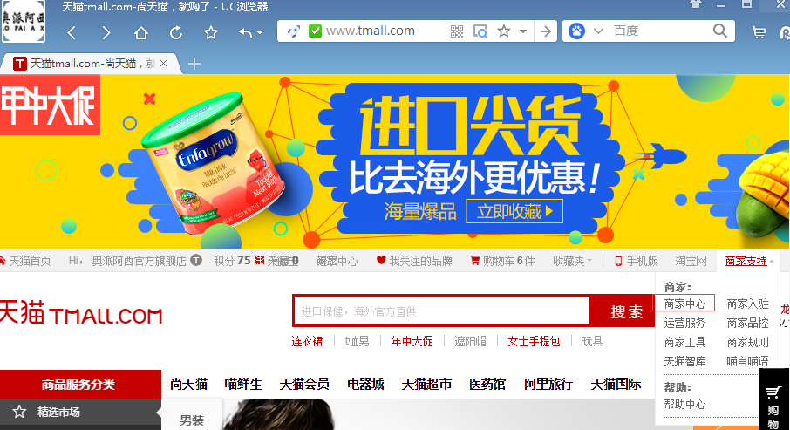

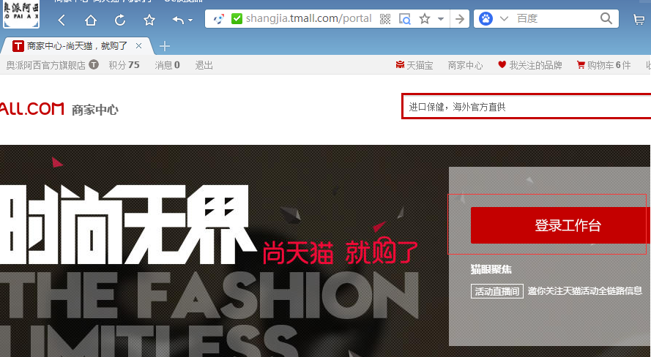

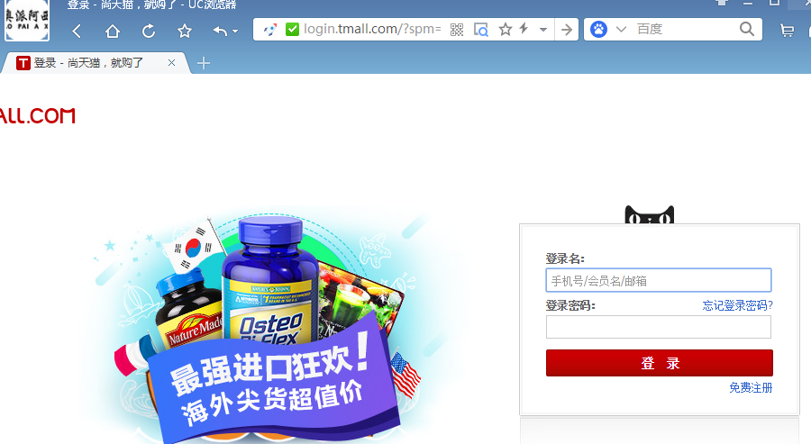

采集源a

【生意参谋】自带软件

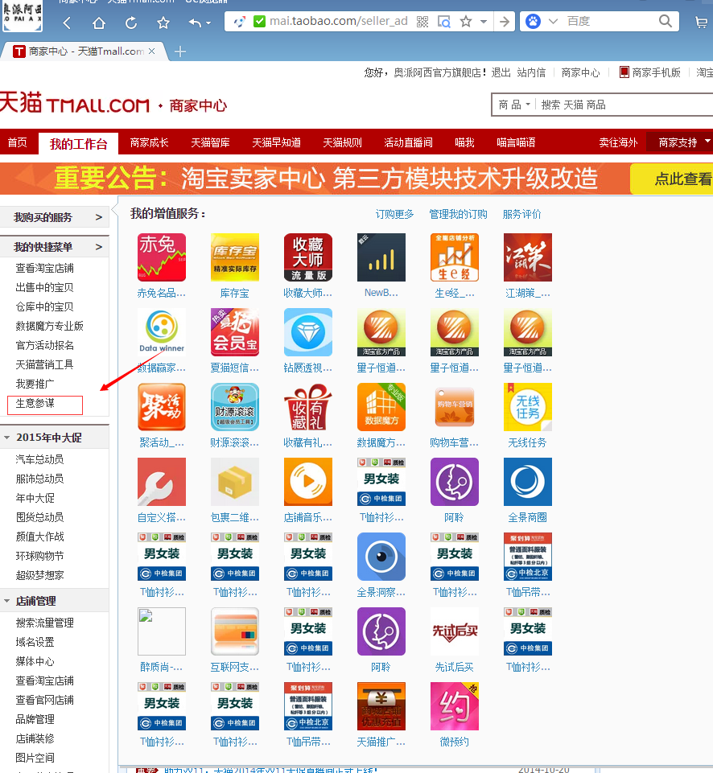

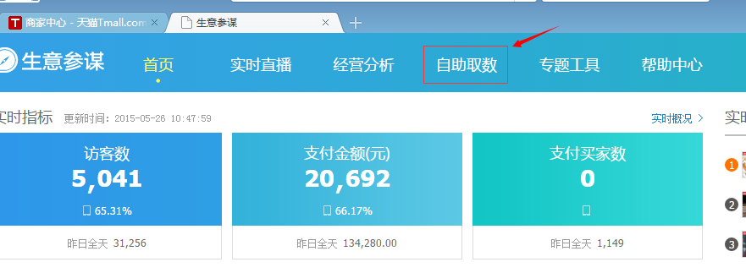

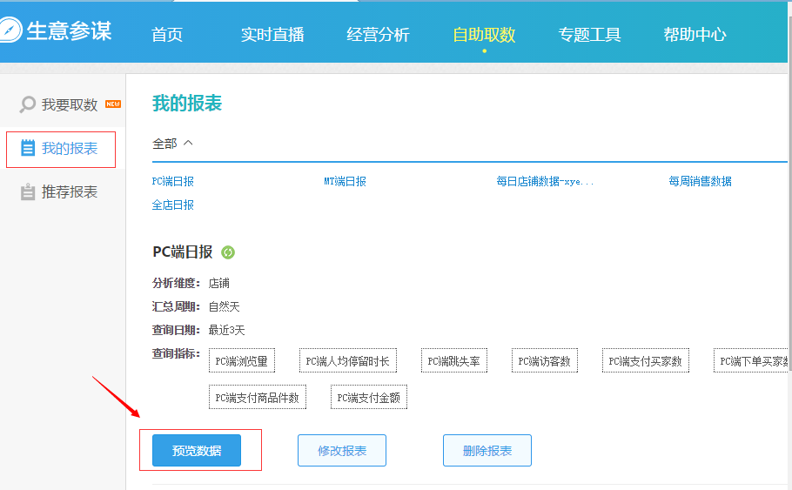

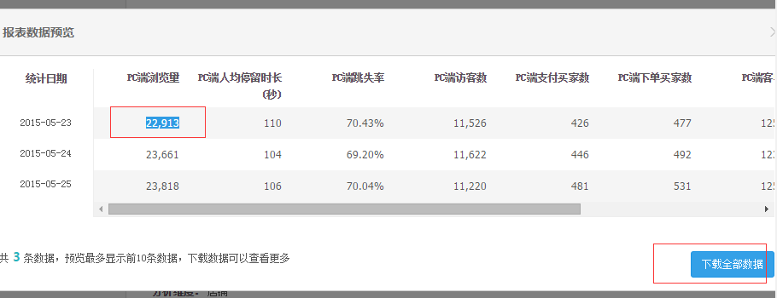

数据可选 并有下载按钮

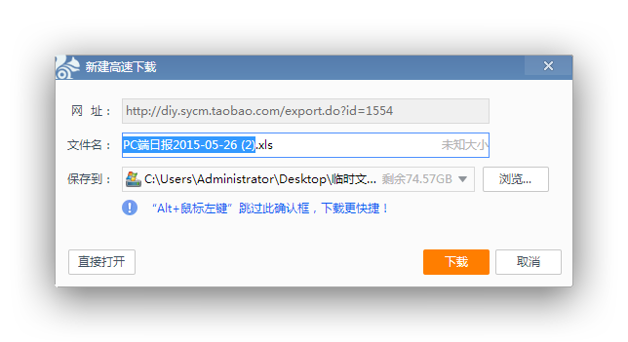

下载界面

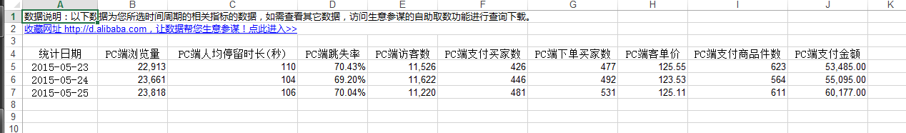

文档效果

Excel xls文件

需要注意的是 这里下载的文档的 数据项组合 是商家自己组合的 里面有数据项目池塘 可以自行 组合

PS：也就是说 商家默认是没有的 商家需要自行组合 如果我们可以在商家不组合的情况下 我们也能取得数据 会有更好的用户体验

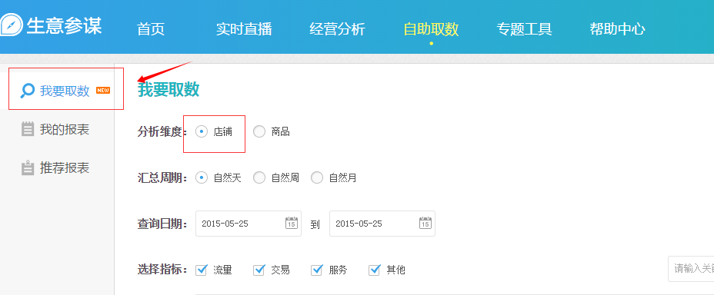

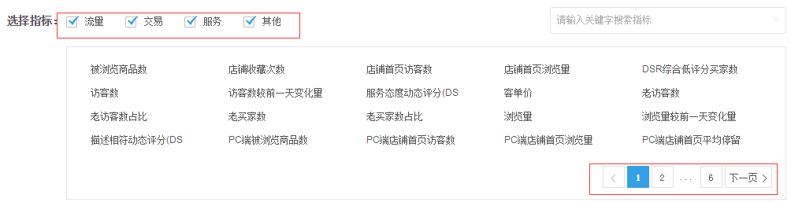

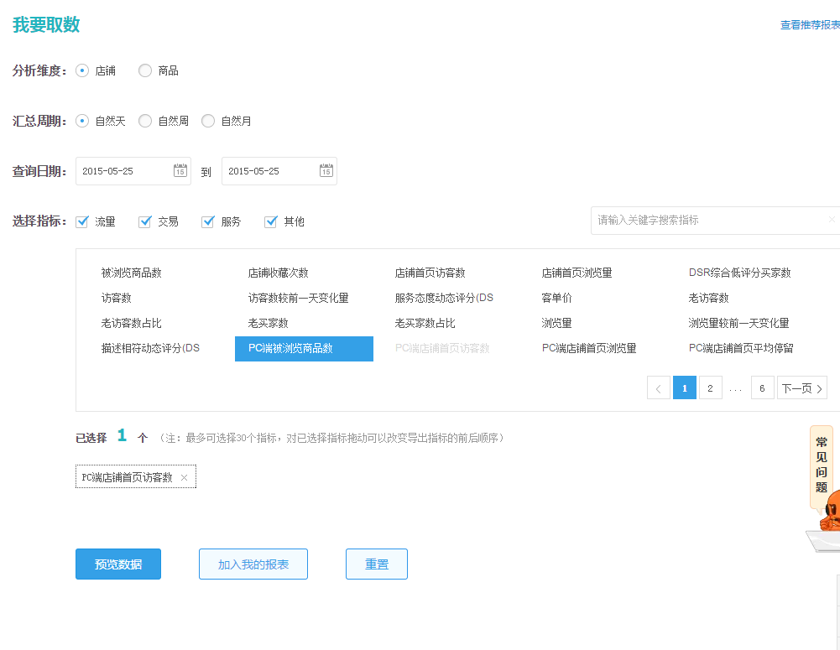

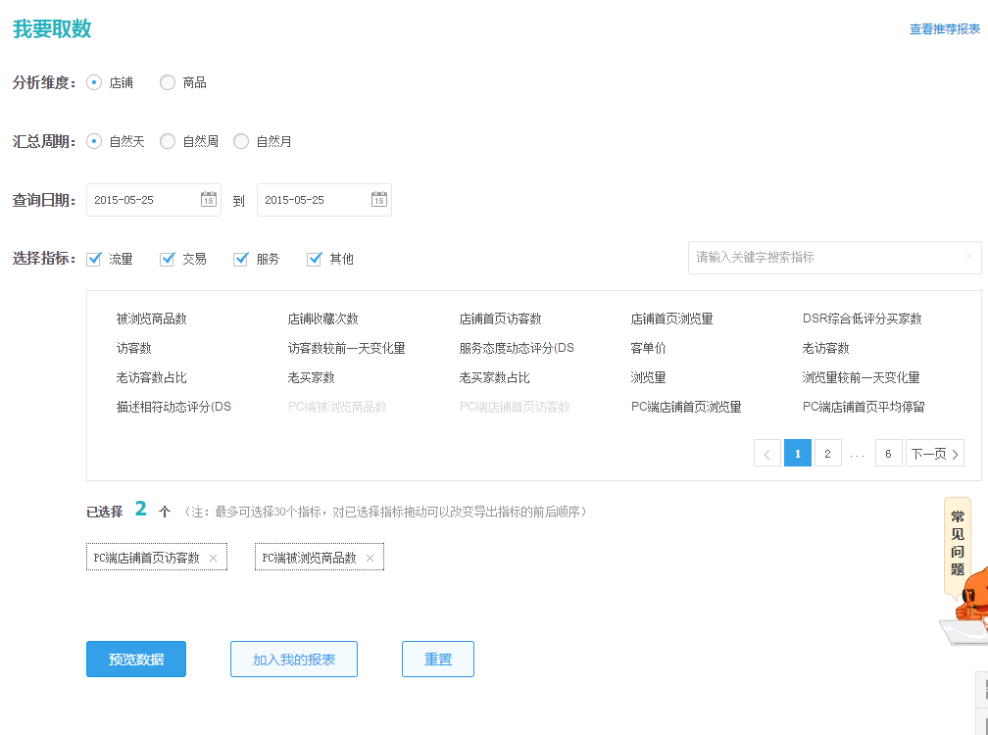

可以自由组合自己想要的数据项

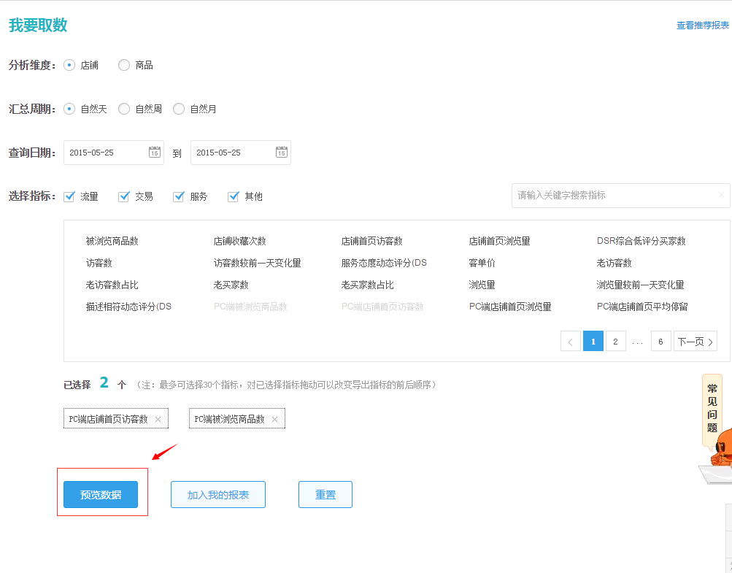

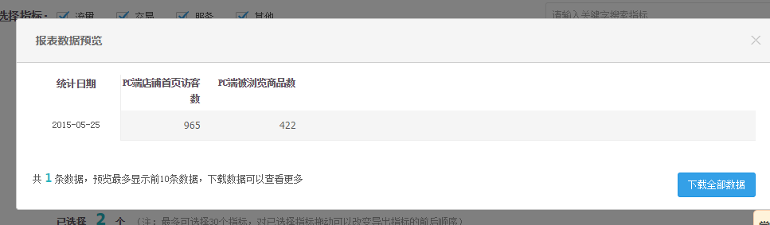

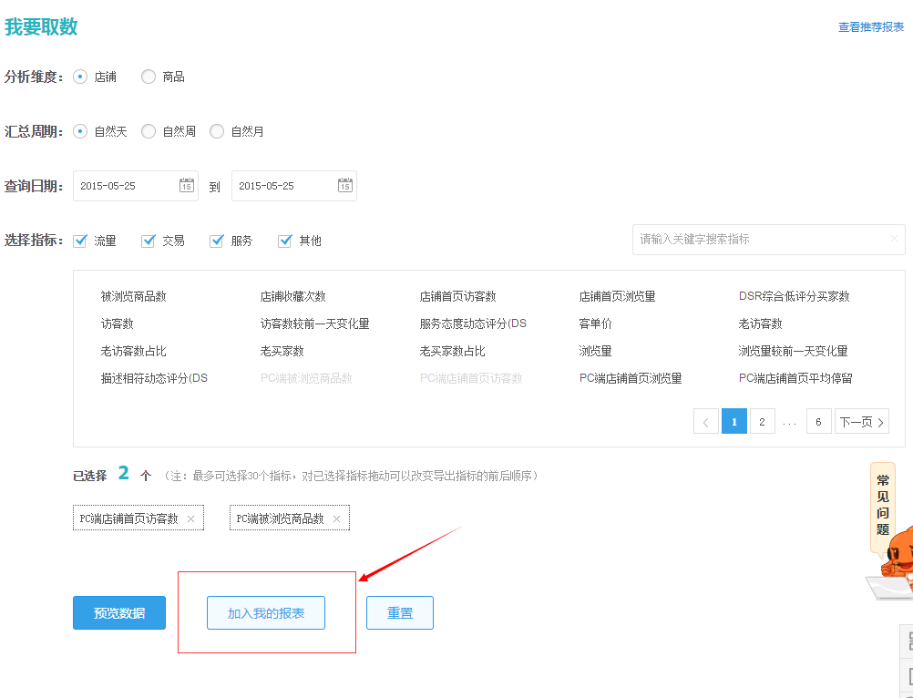

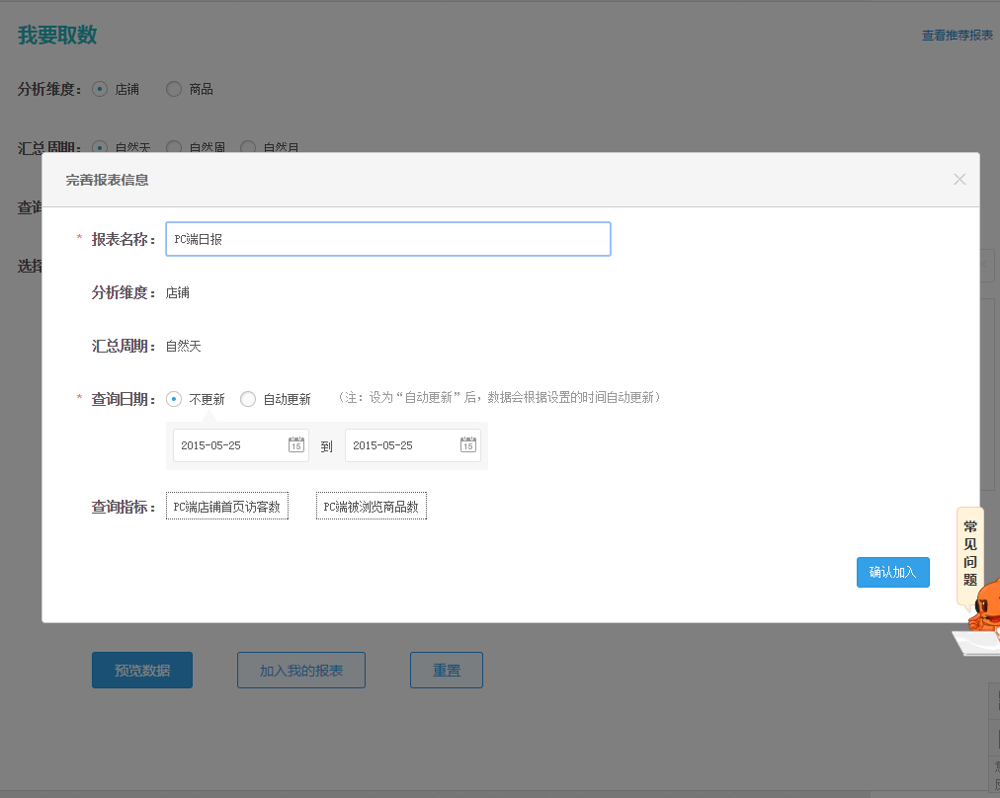

一旦确定加入就会出现在之前



接下来是需要取得的数据项目

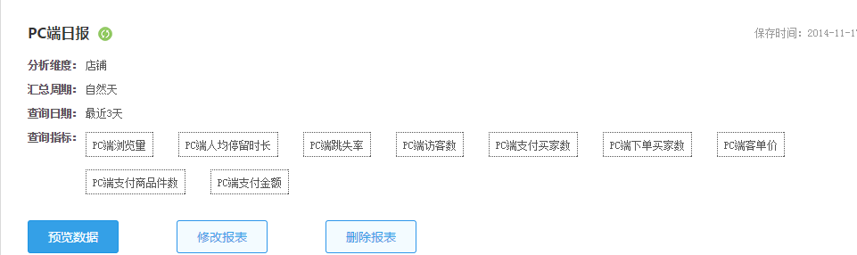

共9项 累计9项

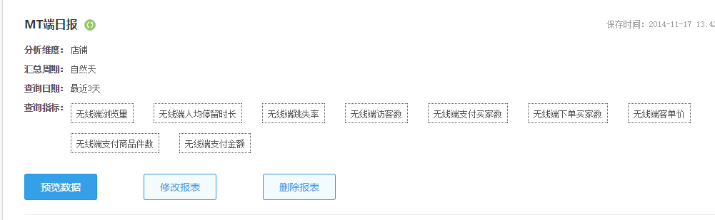

共9项 累计18项

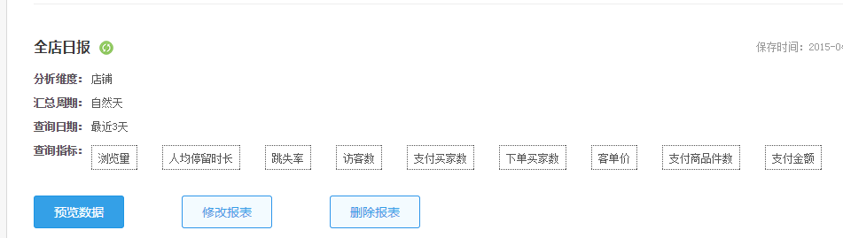

共9项 累计27项

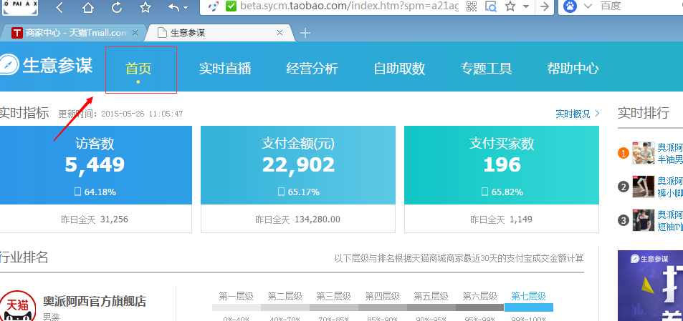

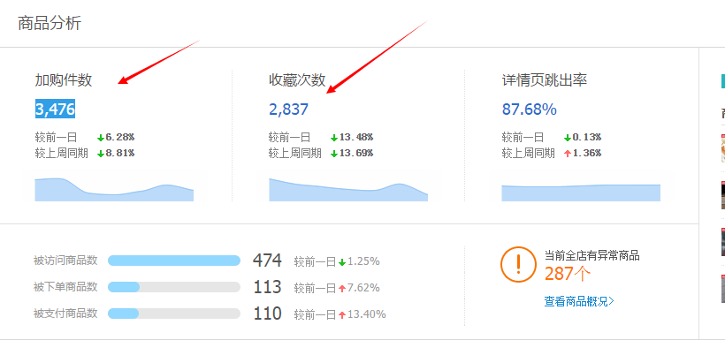

数据可选 共2项 累计29项

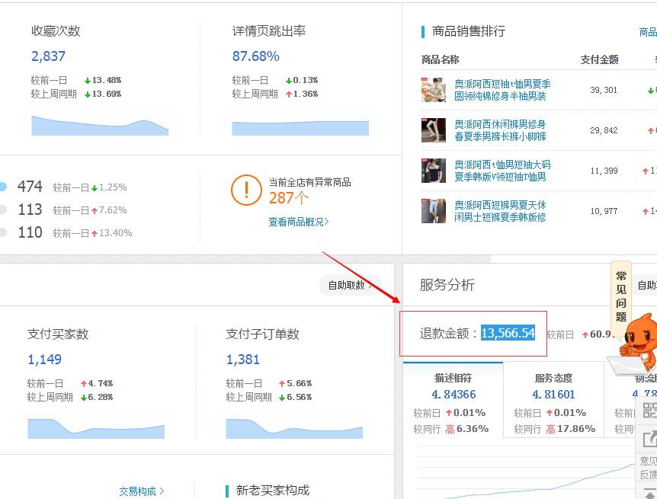

数据可选 共1项 累计30项

以上是 *商家基本信息*

其他的 *商家基本信息*在其他软件 但考虑你们 采集的方便 我先把所有在【生意参谋】里需要的数据告诉你

接下来 是 【生意参谋】里的 *商品数据*

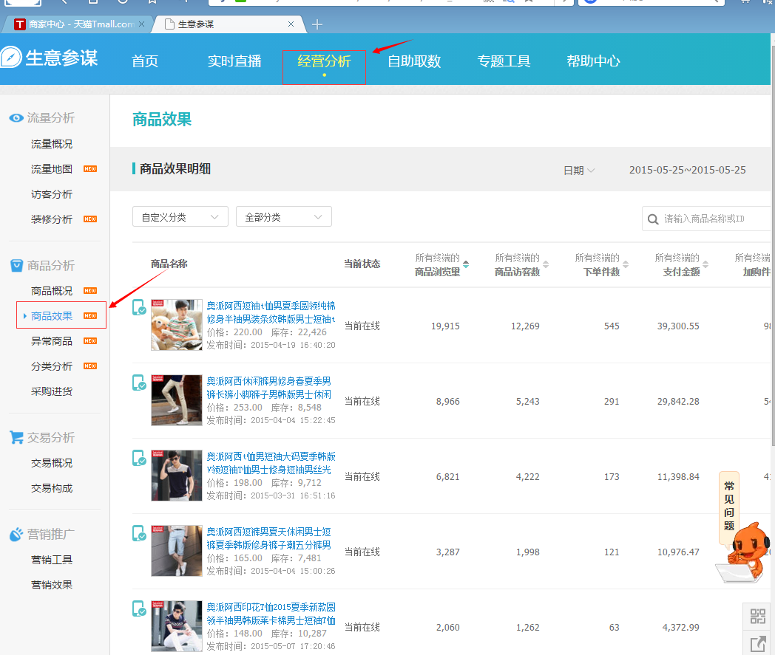

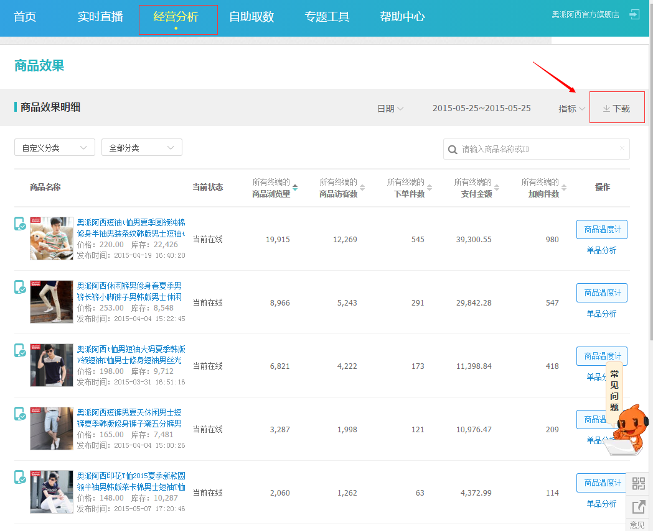

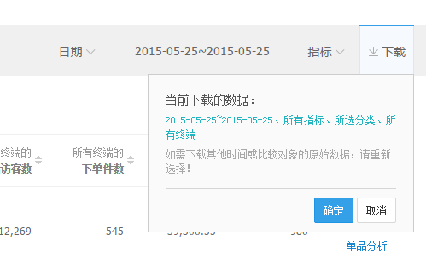

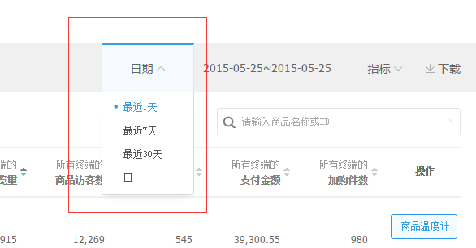

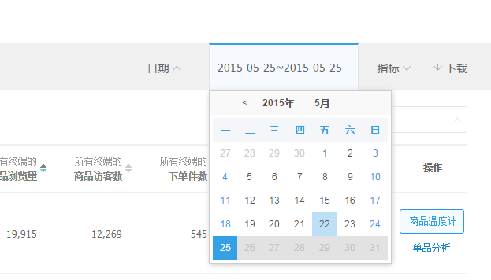

在数据采集的过程中 我期望能尽量收集 【生意参谋】提供的历史数据上限

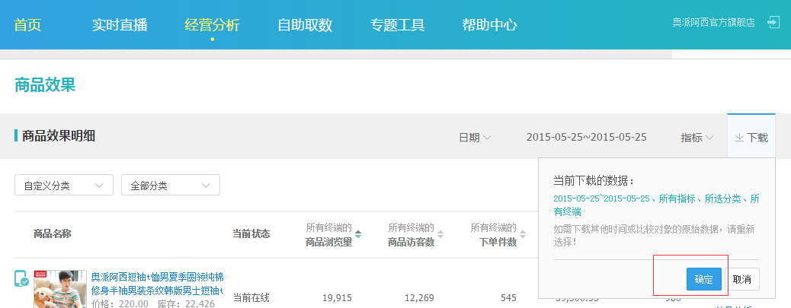

点击确定后 软件响应时间大概3秒

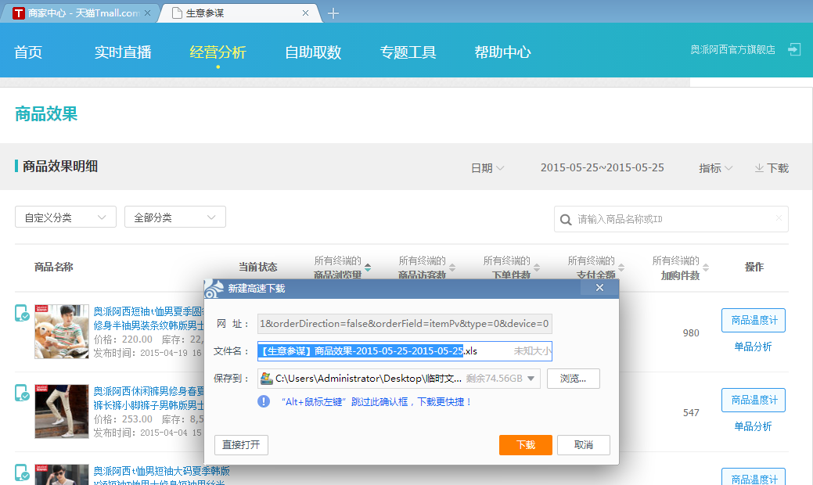

Excel xls文件

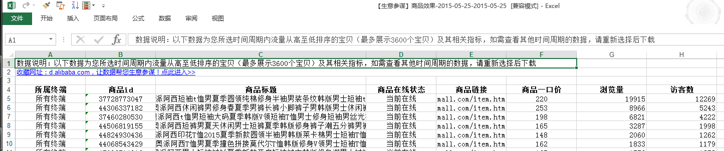





所属终端 商品id 商品标题 商品在线状态 商品链接 商品一口价 浏览量 访客数 人均停留时长 日均跳出率 下单转化率 下单-支付转化率 支付转化率 下单金额 下单商品件数 下单买家数 支付金额 支付商品件数 支付买家数 加购件数 收藏数 访客平均价值

一共22项 一个商家的产品的多少 决定这个表的信息行 一般来说 可能出现 0-1000个款

其中需要引起注意的是：

1. 在关于商品的数据库中的表中 我希望 以商品ID作为key 商品ID是阿里分派给商品的身份证 不会重复
2. 中间的所有终端的数据内容 会分 所有终端、PC端、无线端 下载的表格 有个选项 选中之后 只下载 这个对应终端的数据内容 也就是要下载三个表 但这三个表中的数据项相同

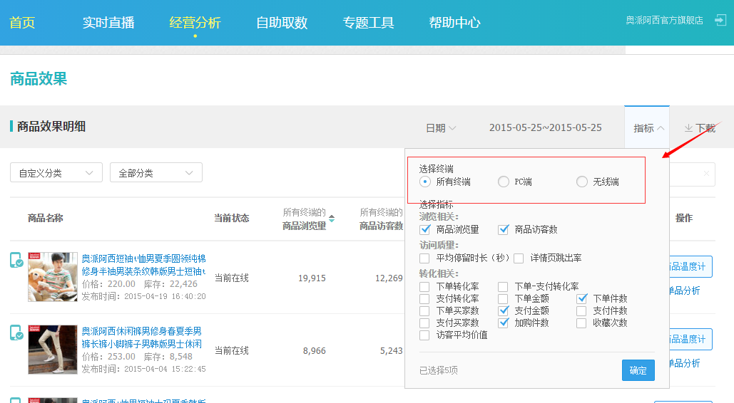

文件下载的默认名称 与所选数据终端 无关联

接下来共享 我的*商品数据* 数据储存结构 我的方式仅供参考（如下图） 因为你可能有更好的储存结构



总销售 对应 所有终端

PC销售 对应 PC端

MT销售 对应 无线端

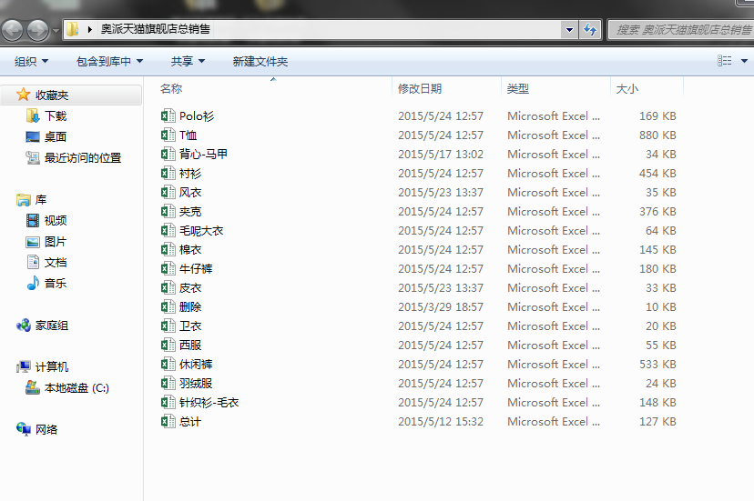

品类区分

PS：品类数据 可以通过产品的标题字符串算法提取

但是考虑 产品的标题字符串是商家自己命名的 对于数据稳定性来说不是很好（可能一个标题出现两个品类）

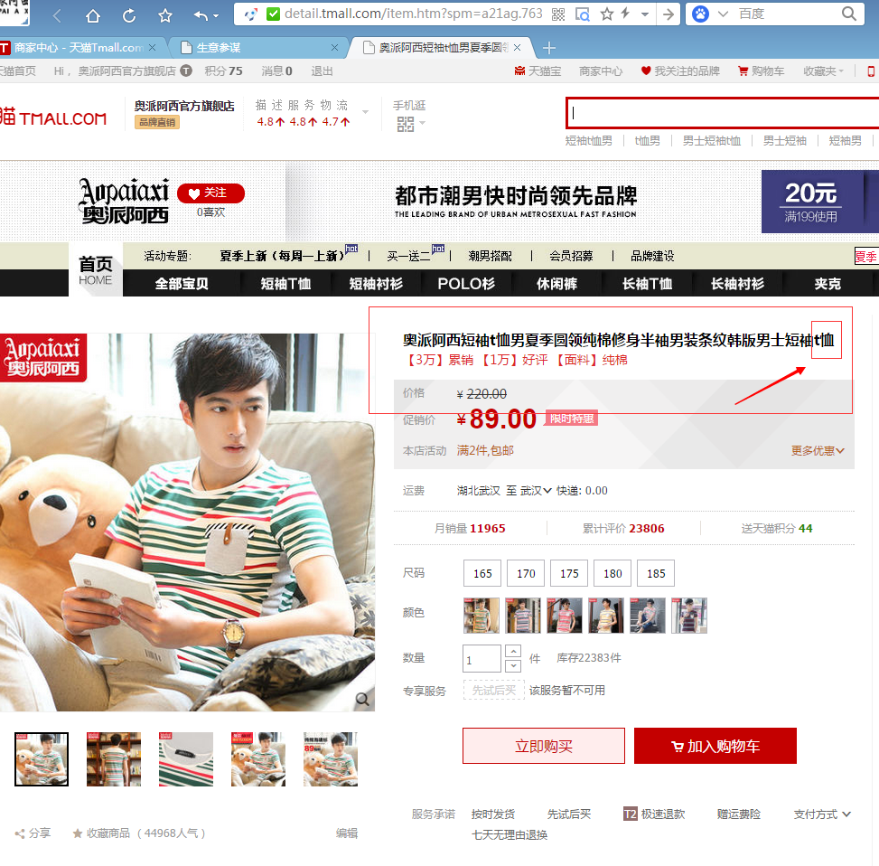

第二种方式 就是在一个叫做【库存宝】的软件中提取

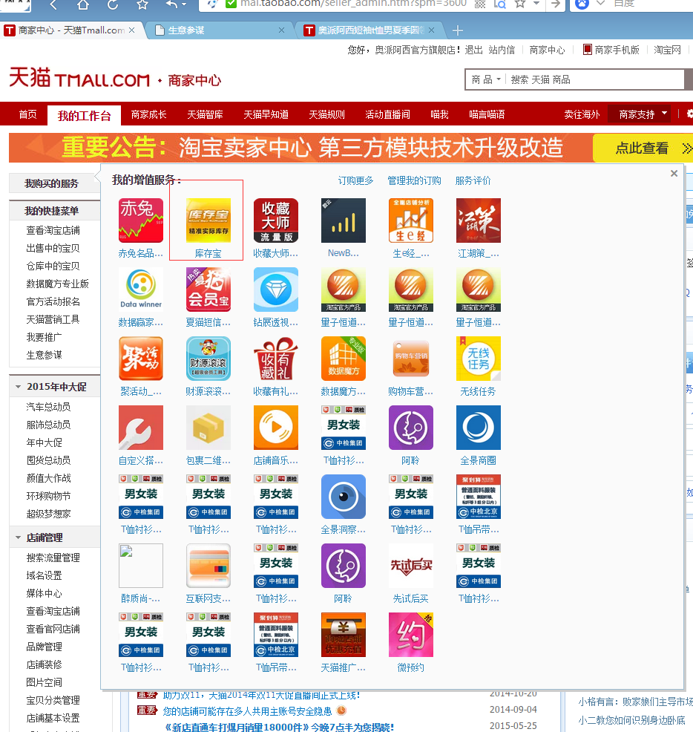

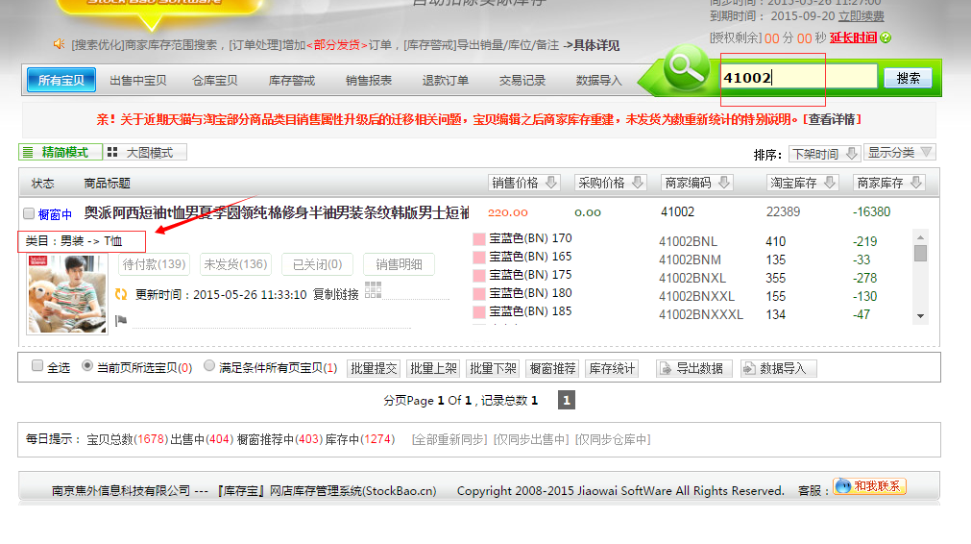

但【库存宝】是需要另行购买的 【生意参谋】不需要

品类维度 我建议必须保留

在商家数据分析的过程中 包括我的C端 UI呈现的时候 会出现 以品类作为区分的维度 所以请引起重视

PS2：各个类目（可以理解为各个行当） 品类的名称不同

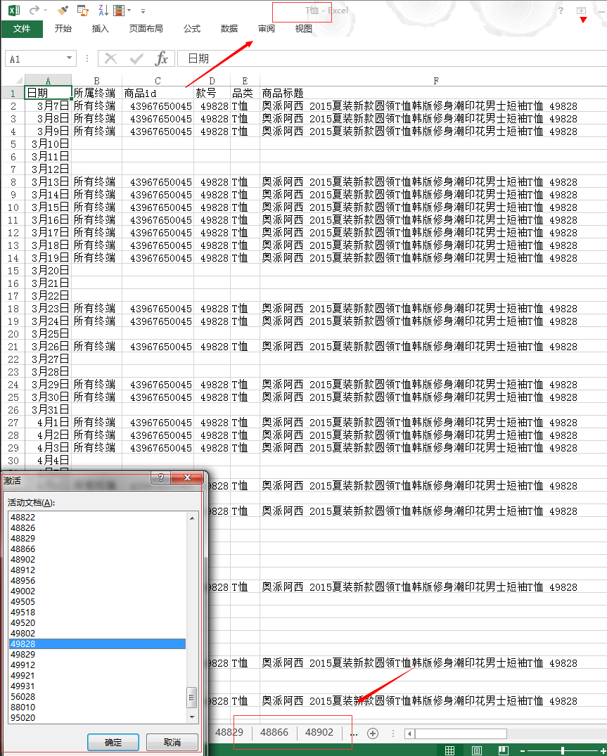

我以品类 命名 excel 工作薄 单款名称 命名 工作表

另外值得一提的是 我自行汇总了 品类数据

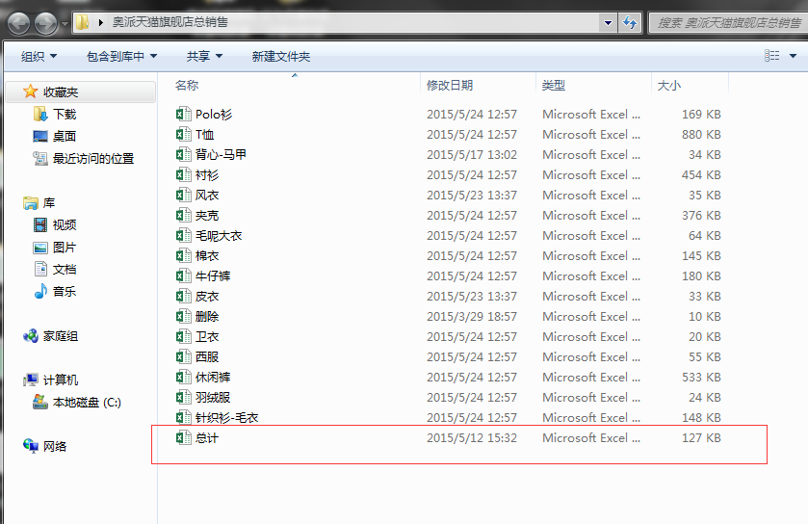

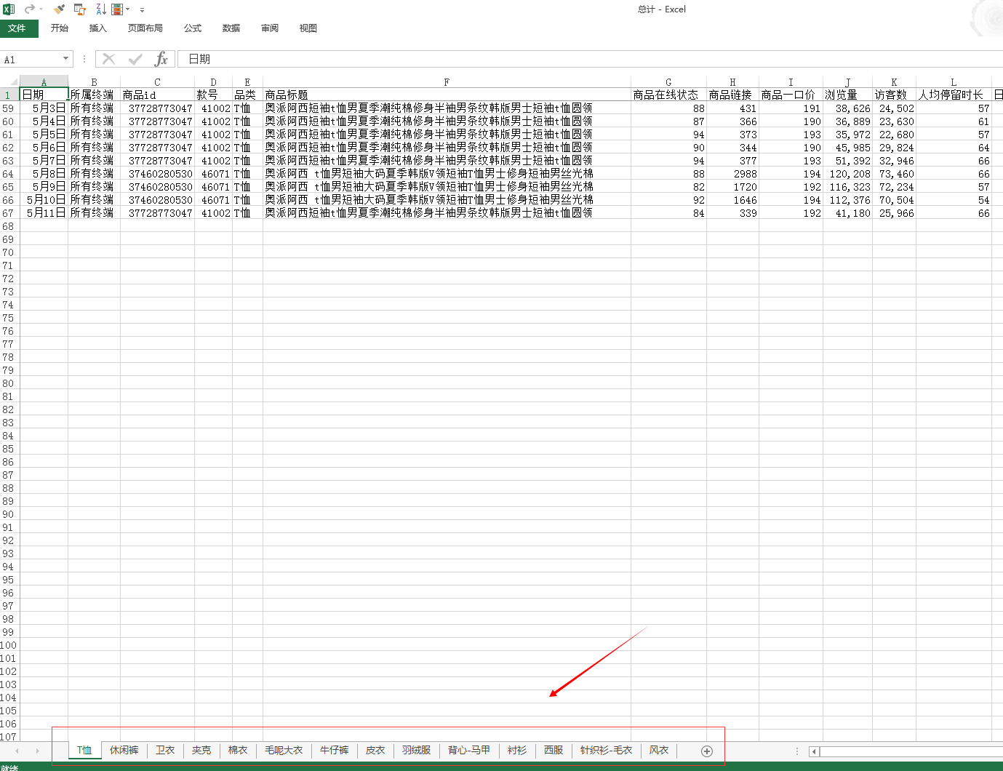

我以 “总计” 命名 工作薄 品类 命名 工作表

以上 就是我 *商品数据* 的储存方式

*商品数据* 收集完毕

【生意参谋】 抓取完毕

PS：其实我是希望 能尽量抓取【生意参谋】中的数据内容 但以上内容已经可以实现和满足C端软件的数据需求

回到*基础数据*

-------------------------------------------------------------------------------------------

数据源b

【店铺首页】

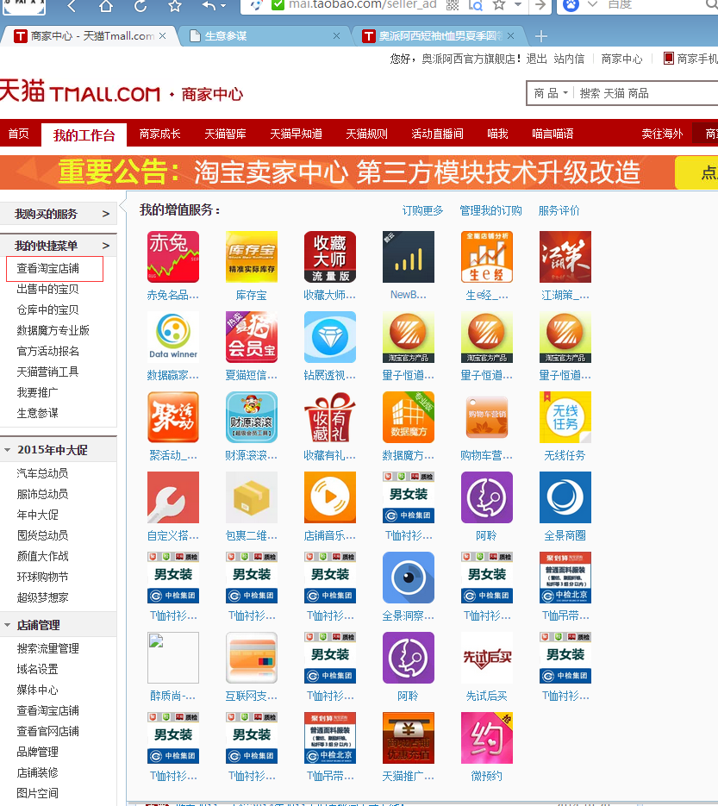

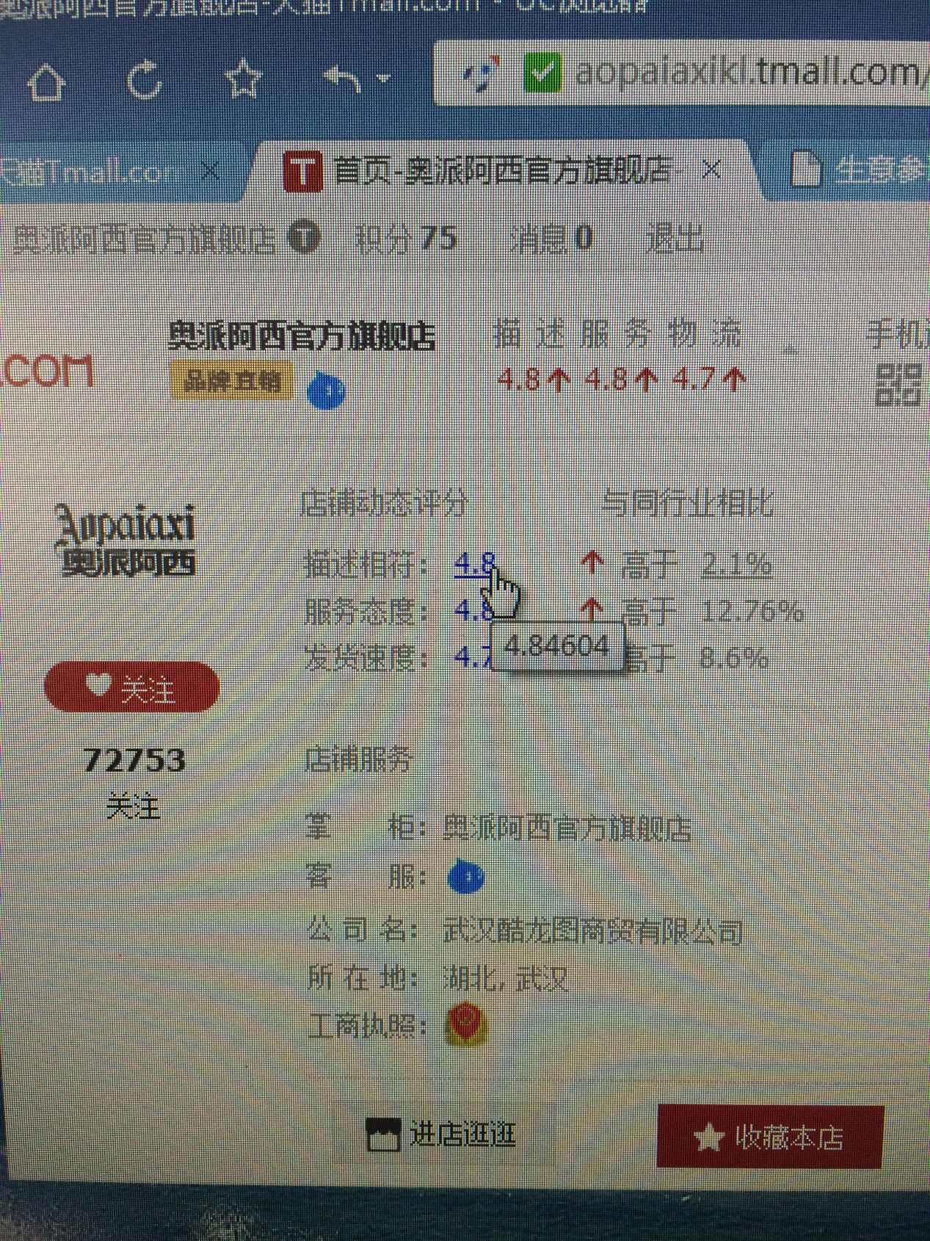

这个数据项会麻烦一点 需要指针移动上去 自动显示 所以不能用截图给你

需要记录 关注上面的“72753” 描述相符 服务态度 发货速度 共4个数据项 累计34项

虽然后三个描述相符 服务态度 发货速度 【生意参谋】中也有 但是显示的跟这里的不同 一般来说 商家还是会更信任这个数据内容

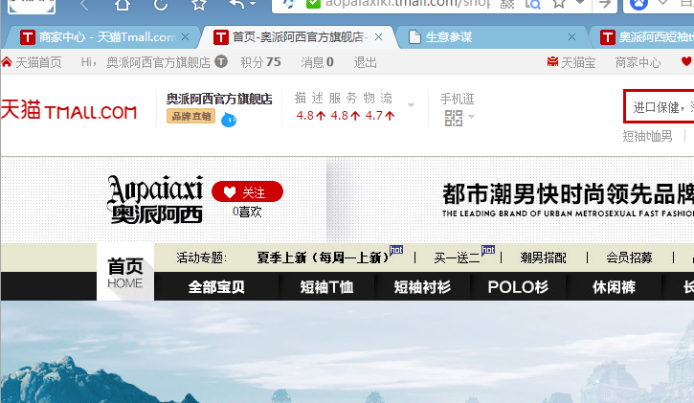

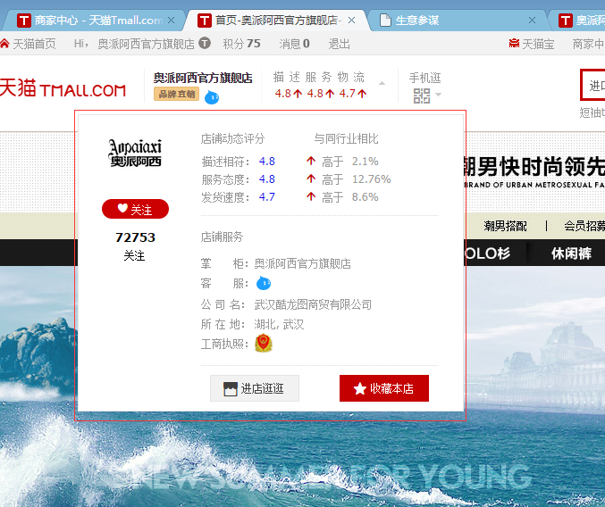

这个界面是 在指针 移动到“描述 服务 物流” 上的时候 自动弹出显示的

【店铺首页】抓取完毕

数据来源C

【数据魔方专业版】需要收费

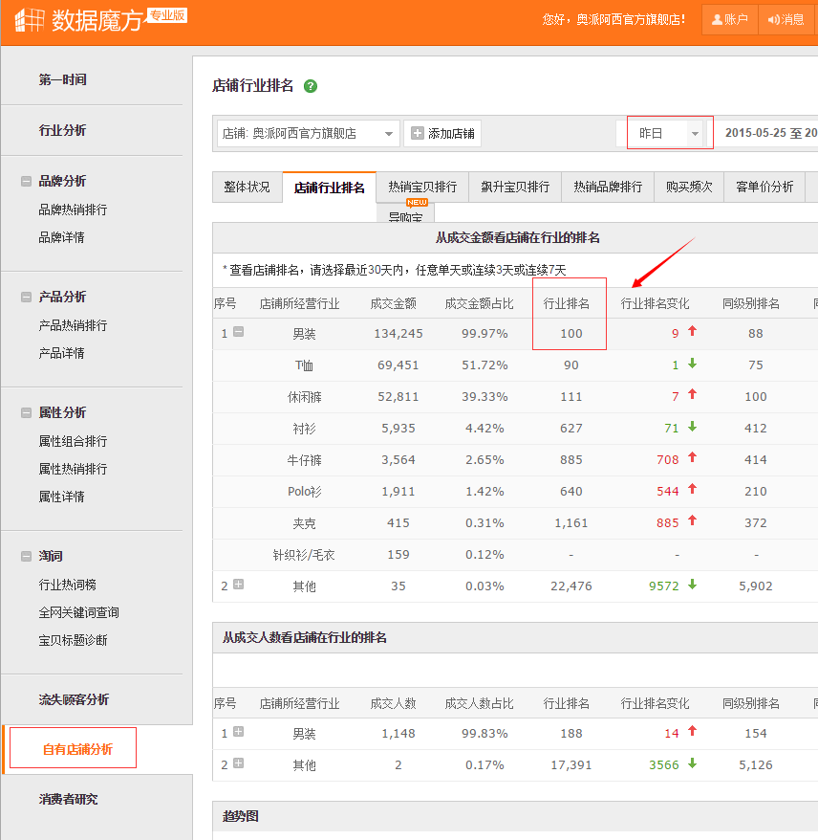

数据可选 总计1项 累计35项

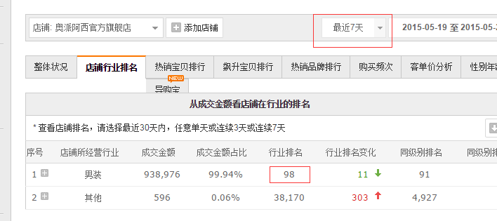

数据可选 总计1项 累计36项

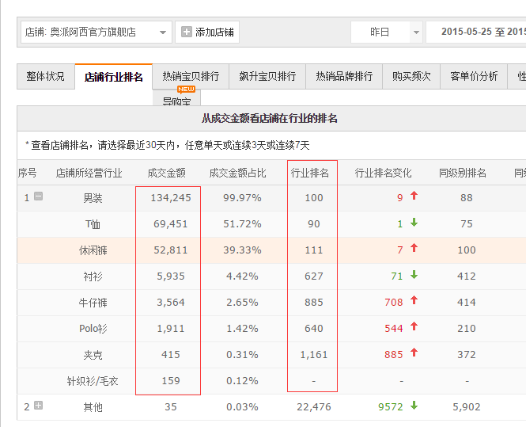

数据可选 总计7项（可能上下浮动） 累计43项目

PS：品类的行业排名数据 希望可以抓取

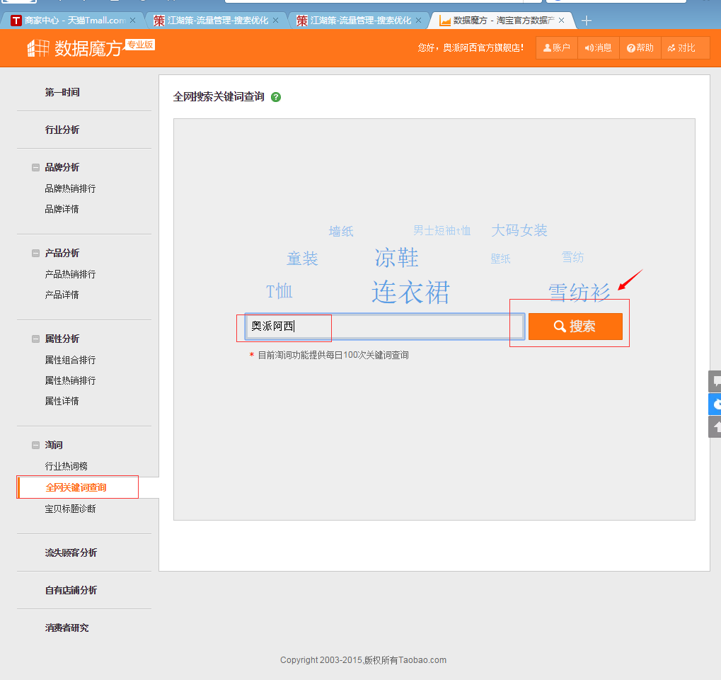

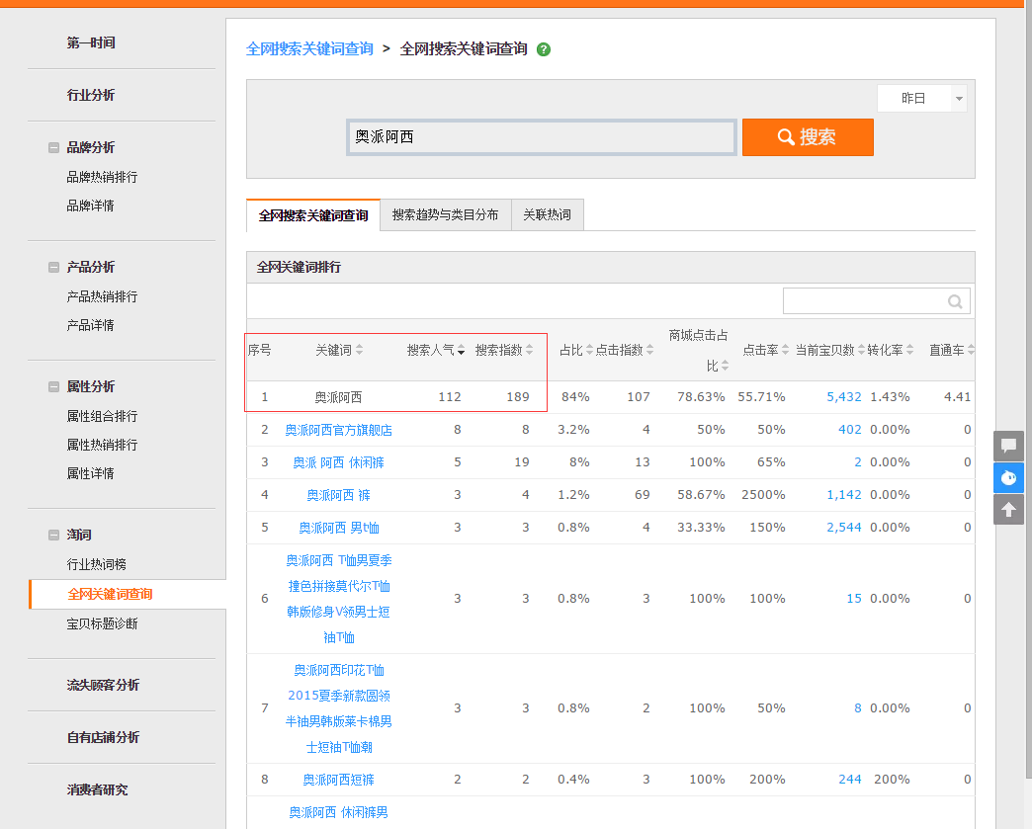

这个地方的文本自主输入 这个地方收集的 搜索人气 和 搜索指数 2项数据 累计45项

是为了鉴定 品牌热度的 所以上两个图给你体会

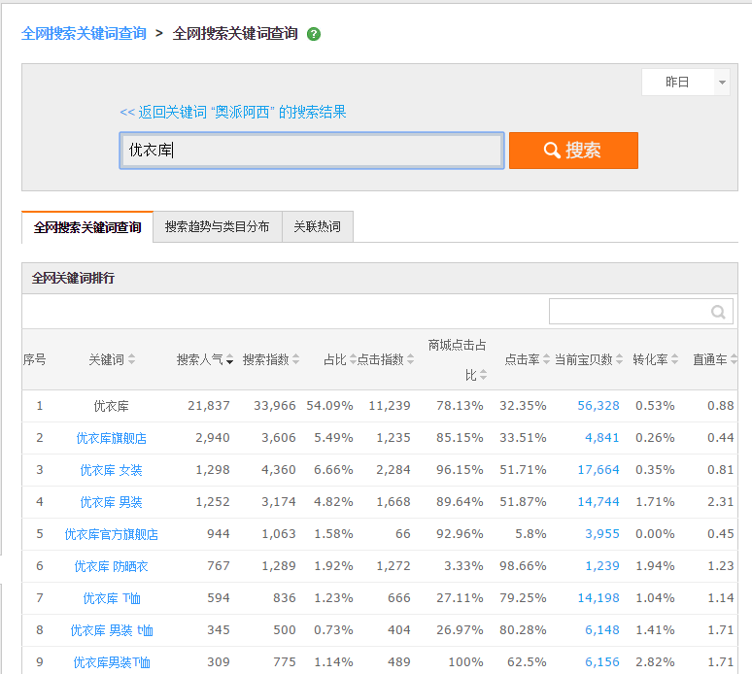

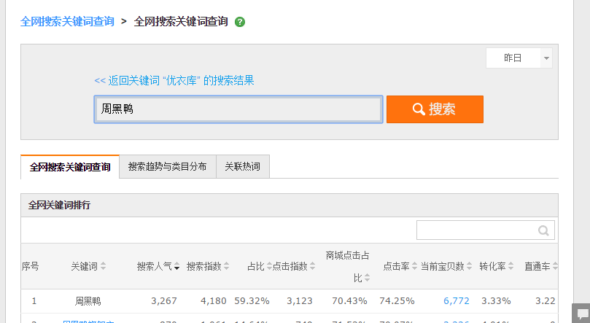

【数据魔方专业版】抓取完毕

数据源D

【江湖策】

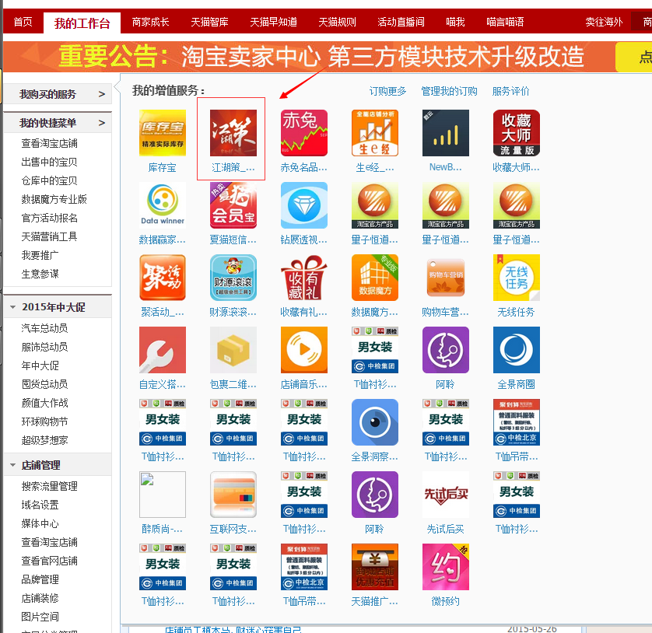

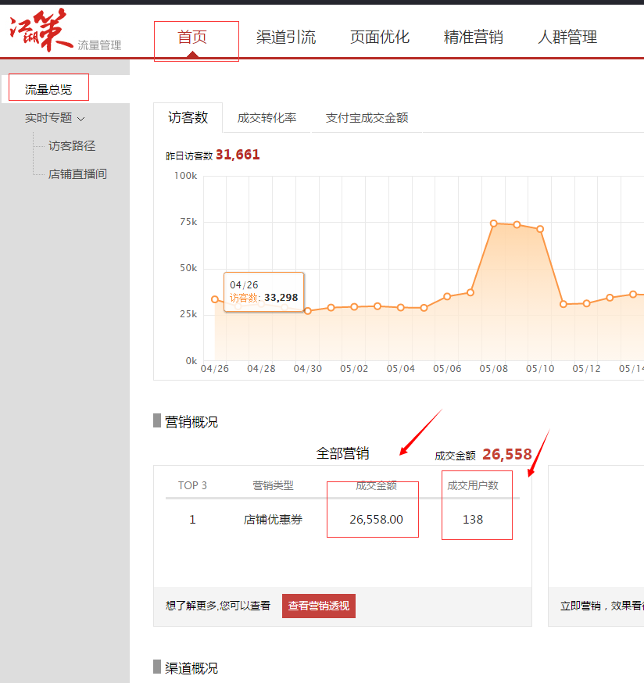

数据可选 总计2项 累计45项

暂停 *基础数据*

切换为 *流量数据*

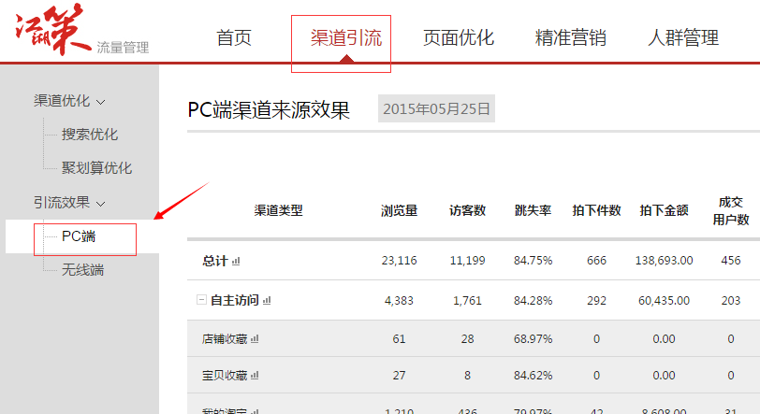

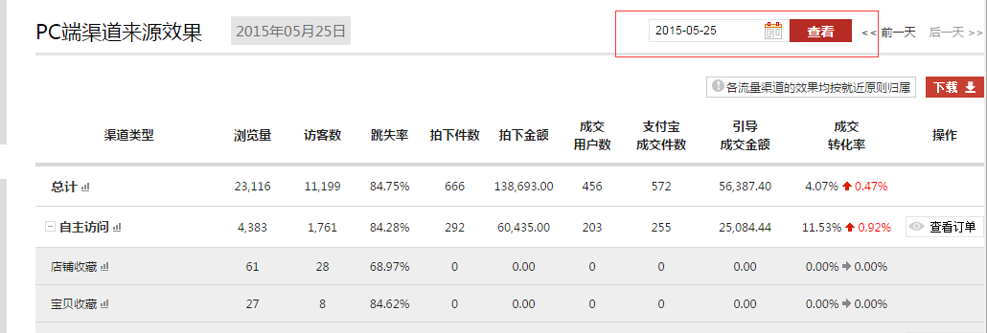

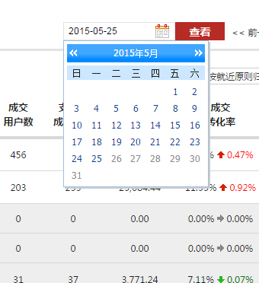

同样希望获取更多的历史数据

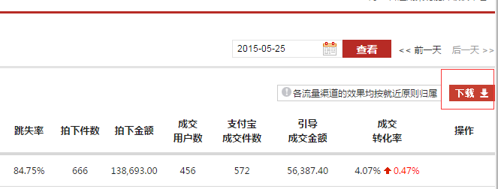

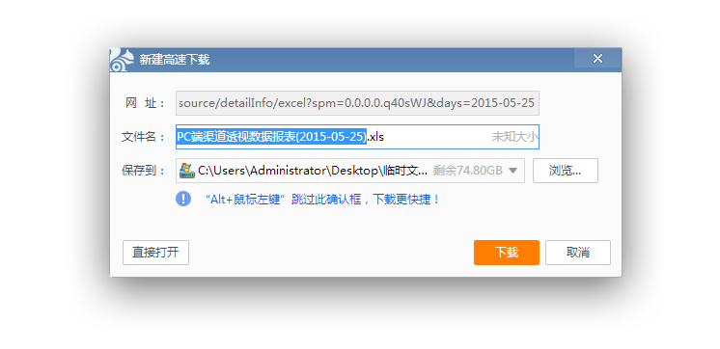

默认文件名 与 端口 以及 时间有关联 excel xls文件

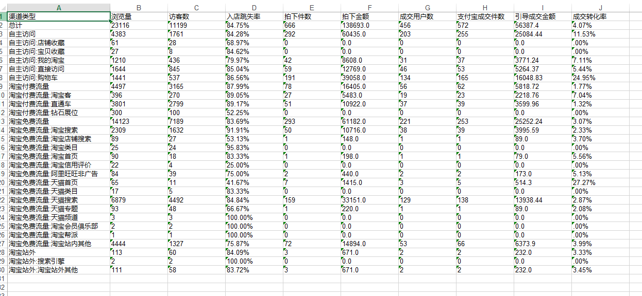

数据呈现结构

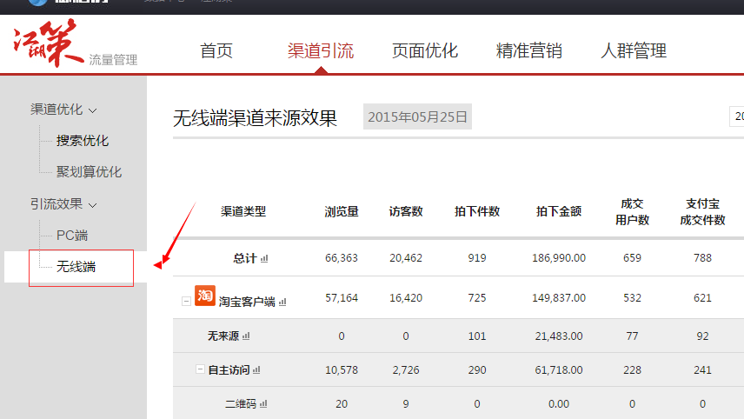

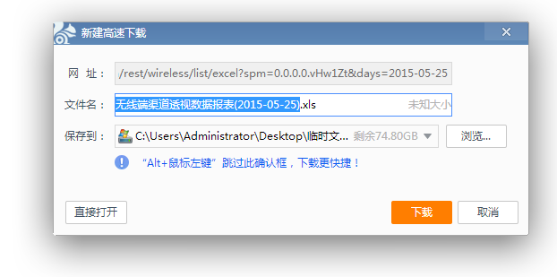

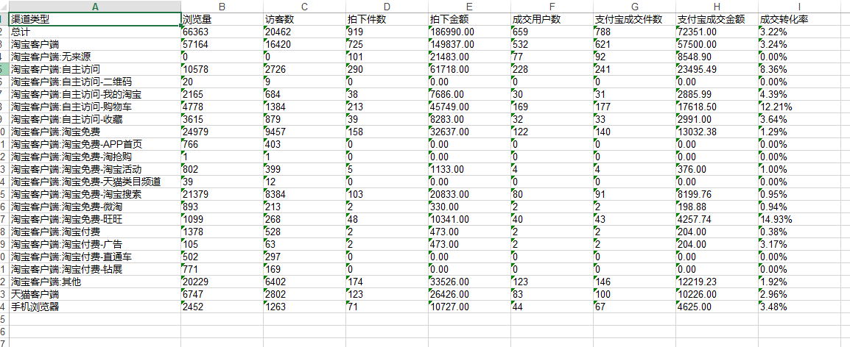

无线流量结构内容 与 PC不同 但都自带逻辑关系

PS：你看到的项目 不是流量通道的所有项目 是有流量的才会显示 总计的流量通道大概是70项左右（预计无线端 后期还会扩张）

以下分享我自己储存的逻辑结构



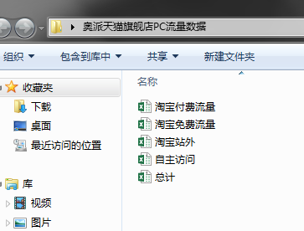

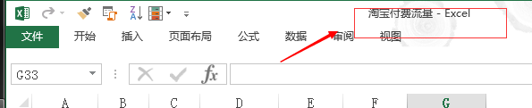

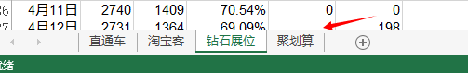

以 主干 流量通道名称 形成 工作薄 以 分支 流量通道名称 形成 工作表

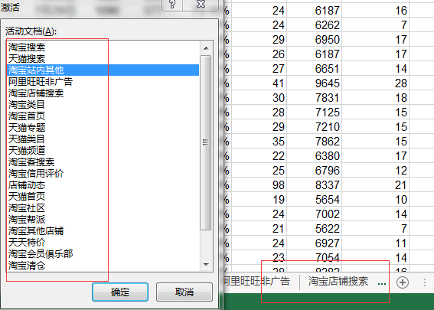

PS：这个是 PC端的 淘宝免费流量 内容

店面流量通道 流量数据收集完毕

接下来收集单款的流量

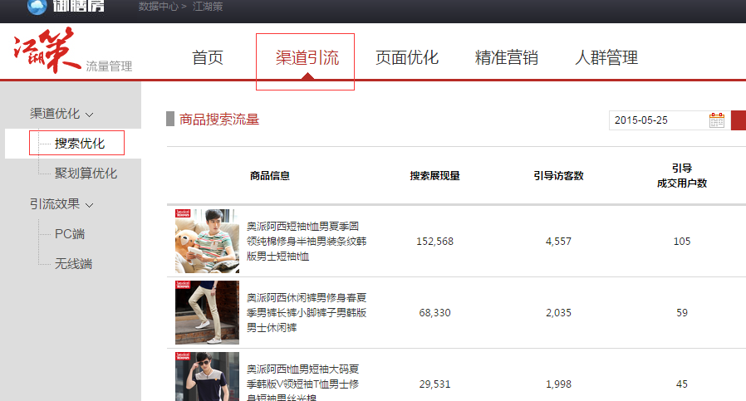

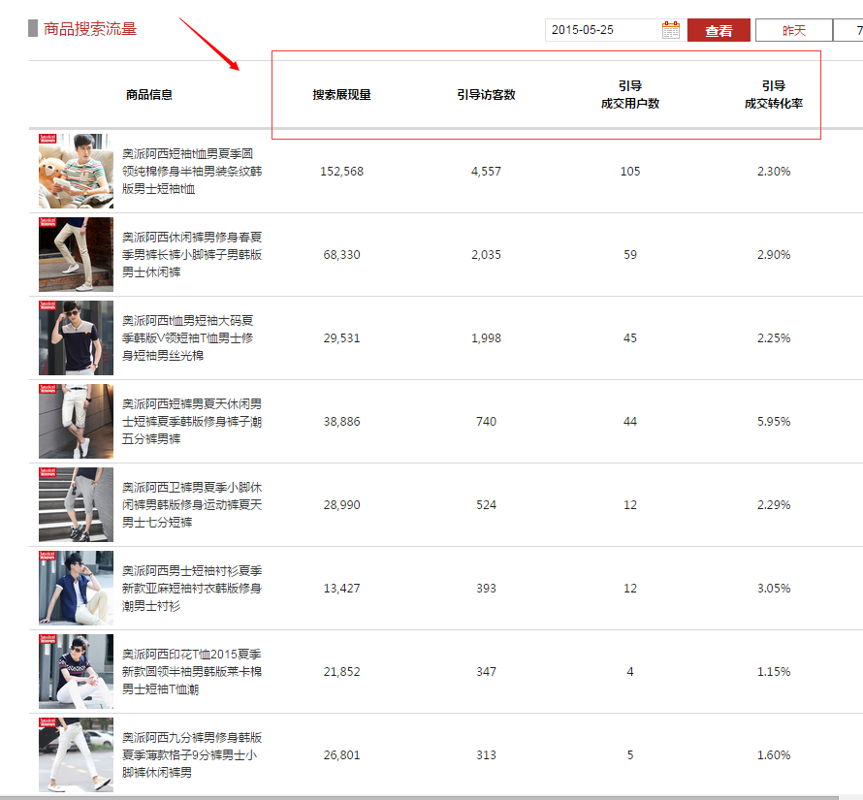

数据可选 单款的4项流量数据 与之前的 【生意参谋】的单款流量数据同时收集 因为中间有关键项目{搜索展现量}

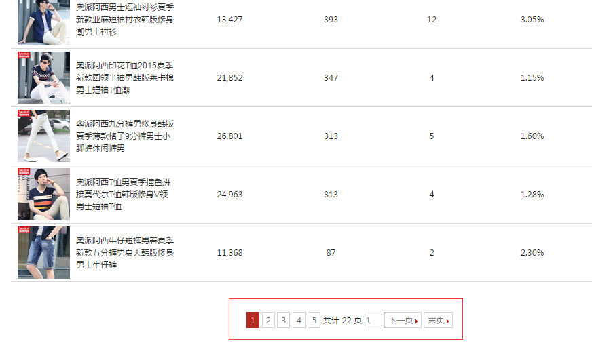

所有可以收集到的页面 PS：同样的 希望能收集所有能收集到的历史数据

特别是这个流量版块的数据 优先级可以提高 因为我们软件的第一个功能 就是关于 流量的 这块的数据量比较大 但确实是客户痛点

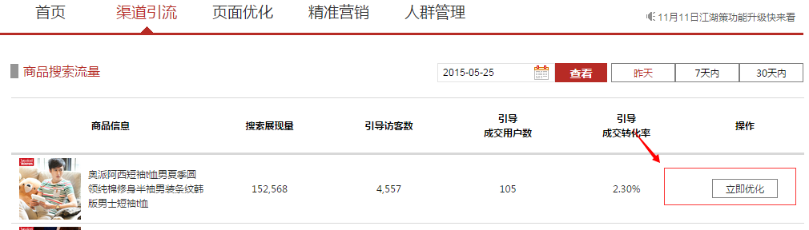

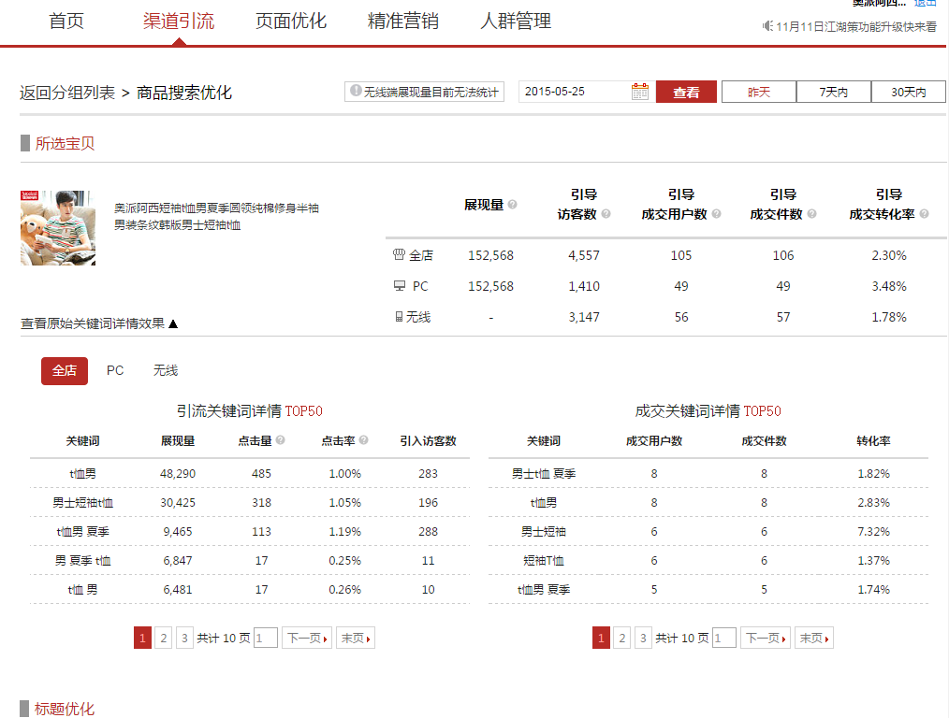

这一面的数据内容比较多 但收集项很多 这个是核心中的核心

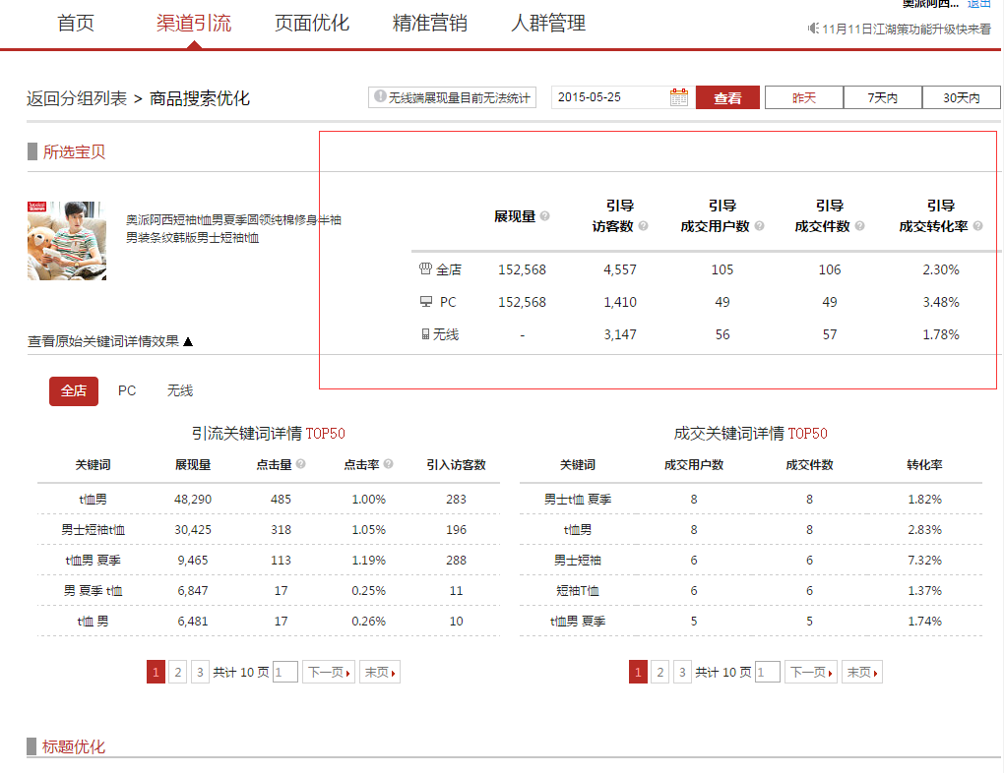

数据可选 需要收集

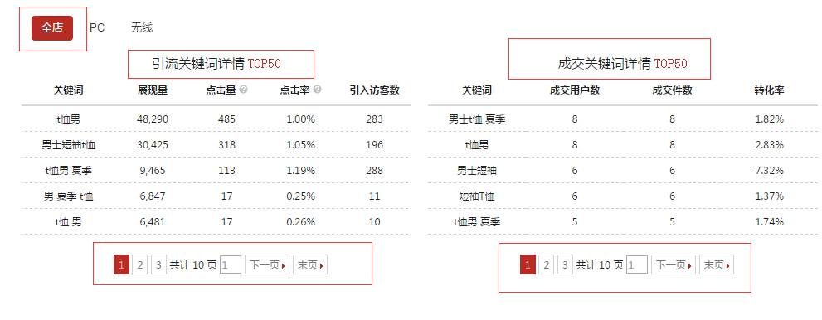

数据可选 2个10页的数据 包括 关键字 展现量 点击量 点击率 引入访客数

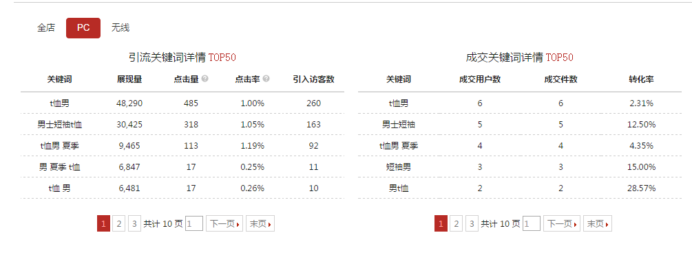

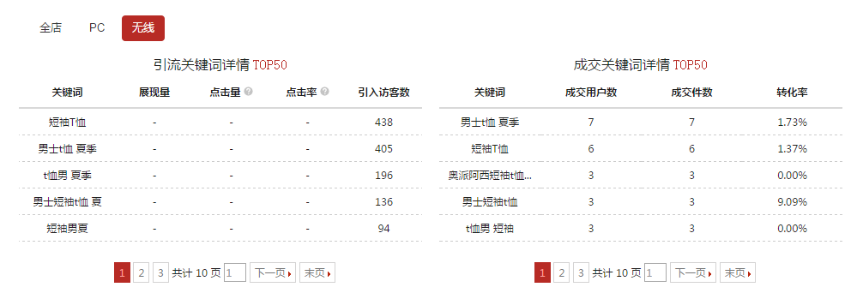

3个端口

PS：现在无线端的 展现量 点击量 以及 点击率 未开启 但建议先预留坑位 日后需要

以上是一个单款的数据项 而我们需要收集的是所有款式

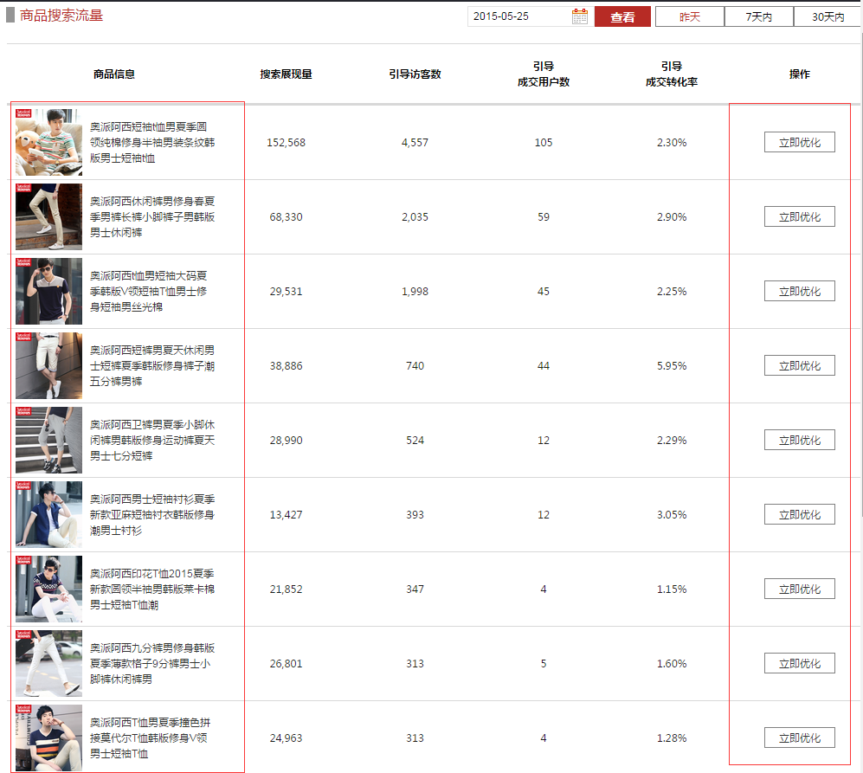

这一块的数据量 可能是最大的

*流量数据*收集完毕

【江湖策】抓取完毕

切换回*基础数据*收集

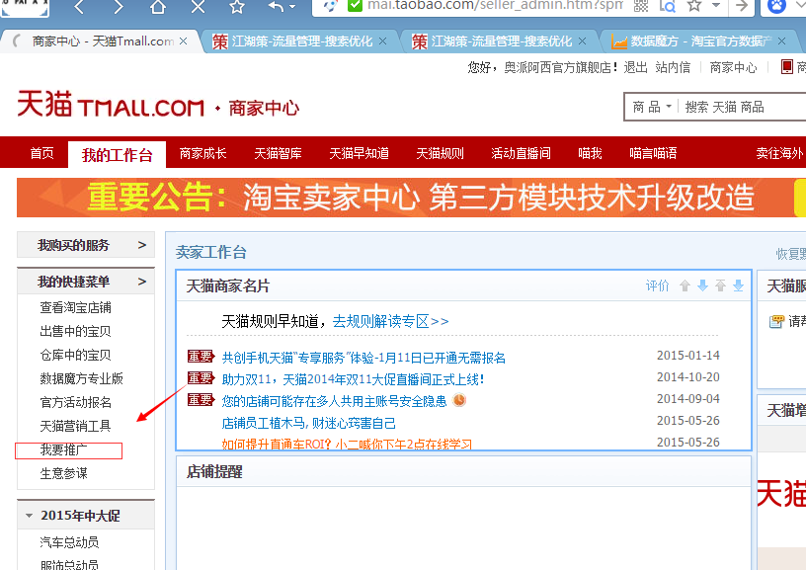

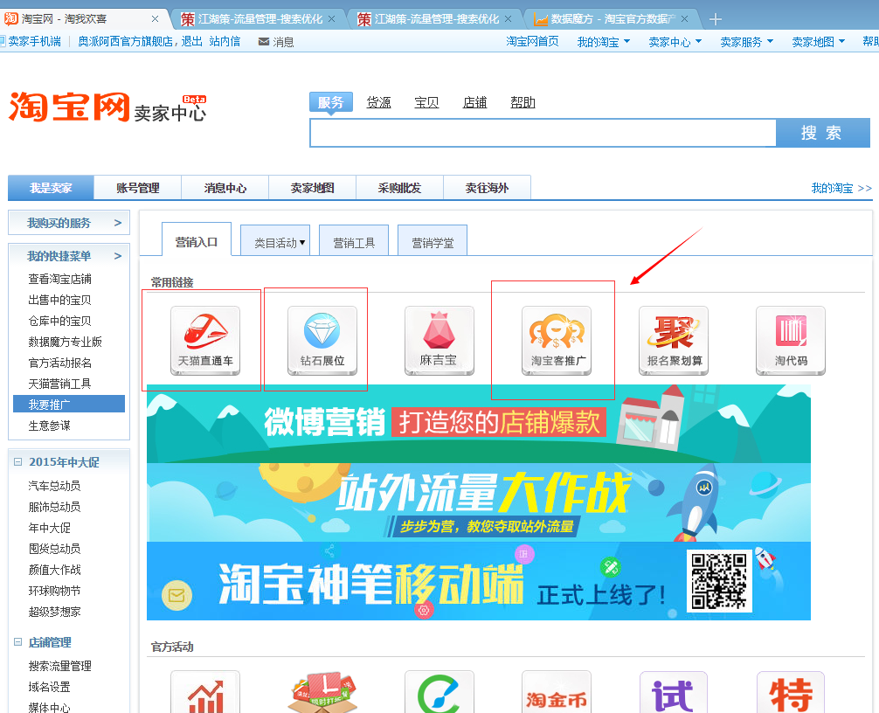

这里面需要收集三个数据源的数据 但收集内容有些相近 除直通车 要多收集一个表

数据源E

【直通车】

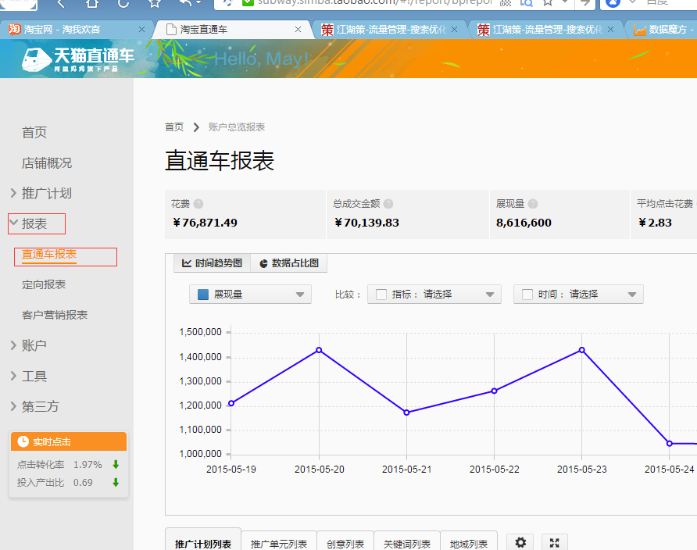

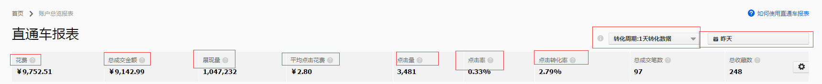

数据可选 需要收集7项 累计 52项

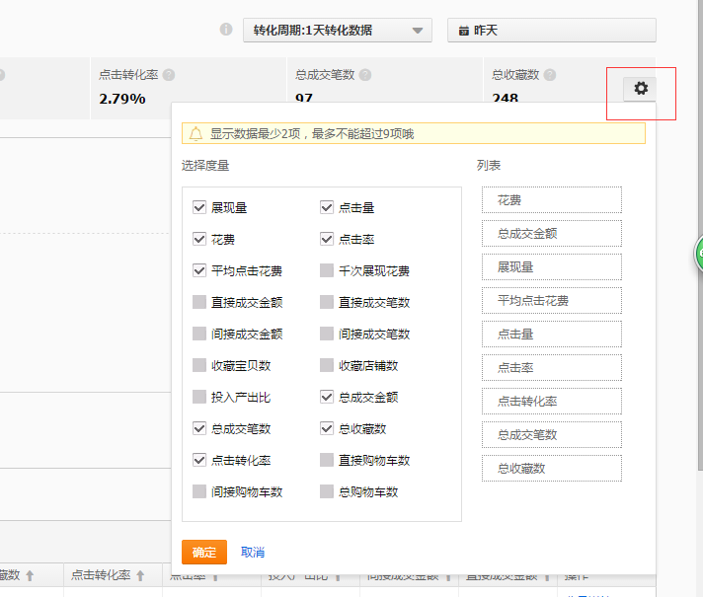

但存在客户自定义 所以不确定 所需要数据 可以呈现出来

*基础数据*暂停

*直通车专项* 数据抓取

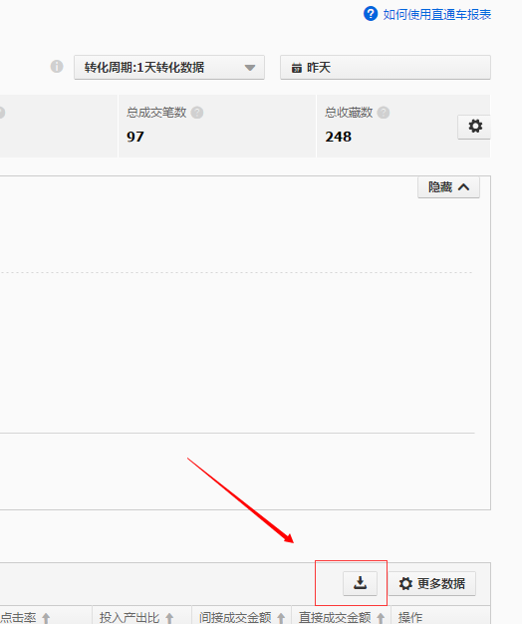

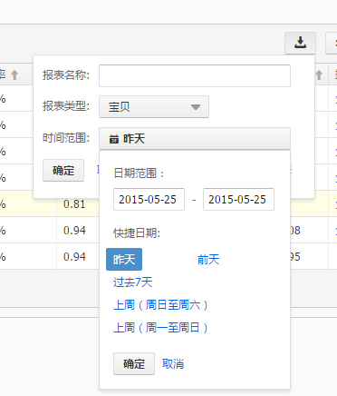

这个导出的数据是需要自己命名的

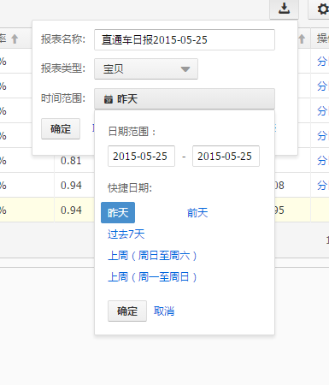

这是我的命名习惯

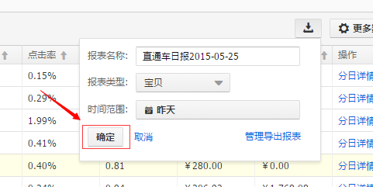

点击确定导出

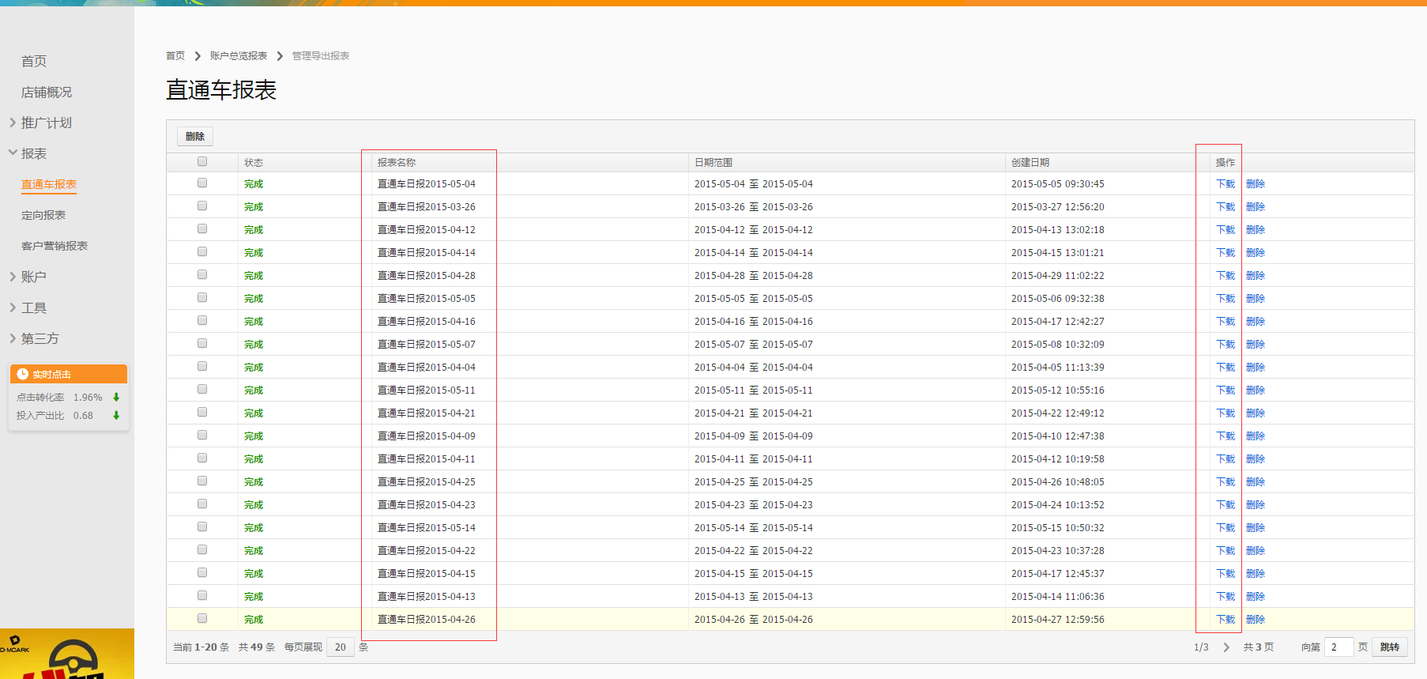

要在这个页面中 找到刚才的命名 文本可选 然后下载

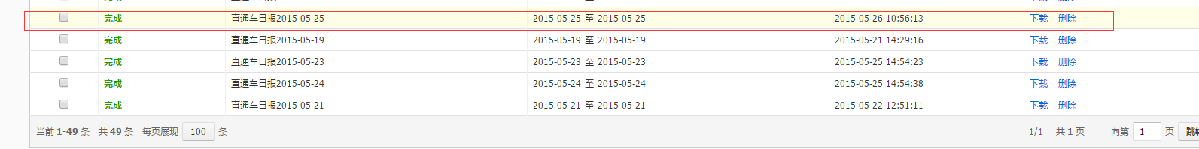

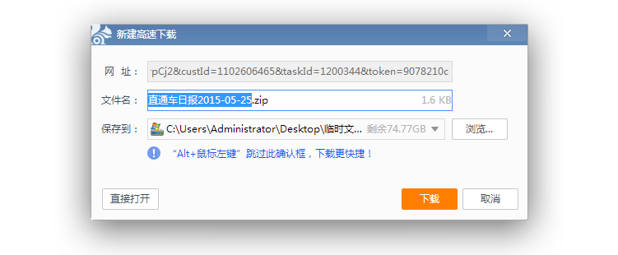

自己的命名 zip 文件

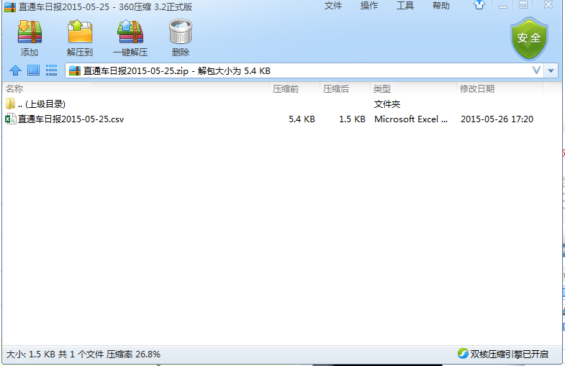

解压后是 csv

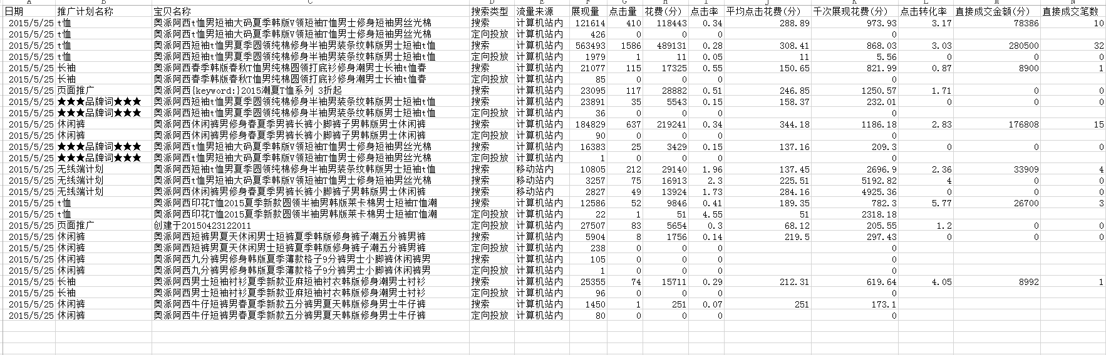

日期 推广计划名称 宝贝名称 搜索类型 流量来源 展现量 点击量 花费(分) 点击率 平均点击花费(分) 千次展现花费(分) 点击转化率 直接成交金额(分) 直接成交笔数 间接成交金额(分) 间接成交笔数 总成交金额(分) 总成交笔数 宝贝收藏数 店铺收藏数 总收藏数 投入产出比 直接购物车数 间接购物车数 总购物车数

总计25项 其中比较麻烦的是 这个表格中 唯一显示的可以定位单款的 是宝贝名称 但是宝贝名称 商家是可以修改的 而 直通车的里面的宝贝名称 有可能是过去的 一般这里 我会手动添加{款号} 但是如果我们要保证储存在数据库中的数据准确 我建议要添加{商品ID}

关于通过{宝贝名称}获取{商品ID}的方法有两种

一种是通过【库存宝】

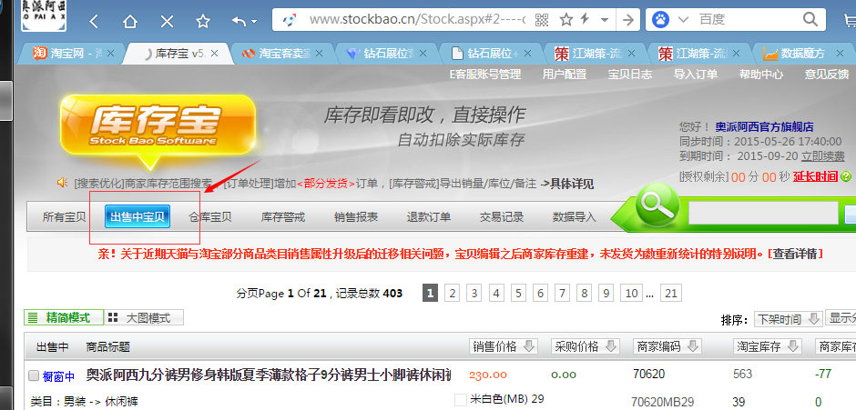

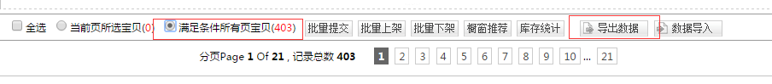

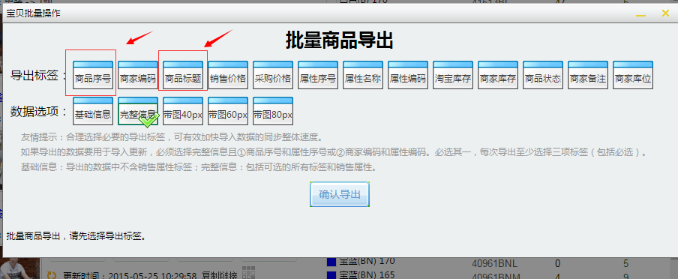

其中的商品标题 对应{宝贝名称}

商品序号 对应 {商品ID}

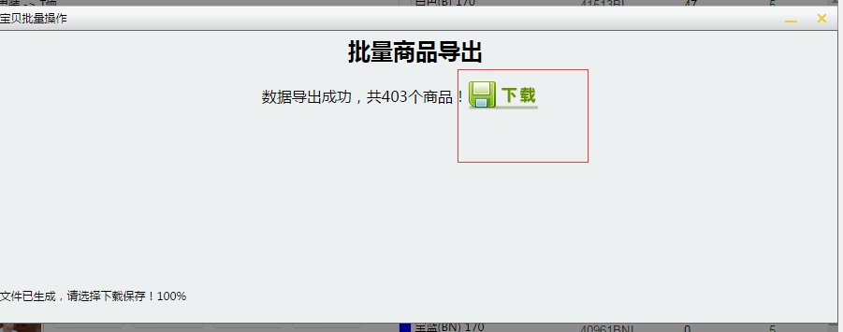

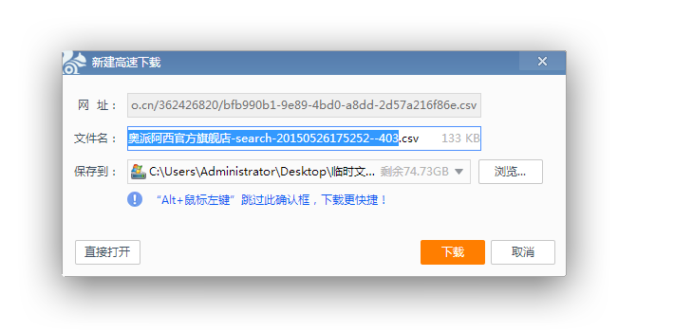

文件名 与店铺名称 + 系统号 csv文件

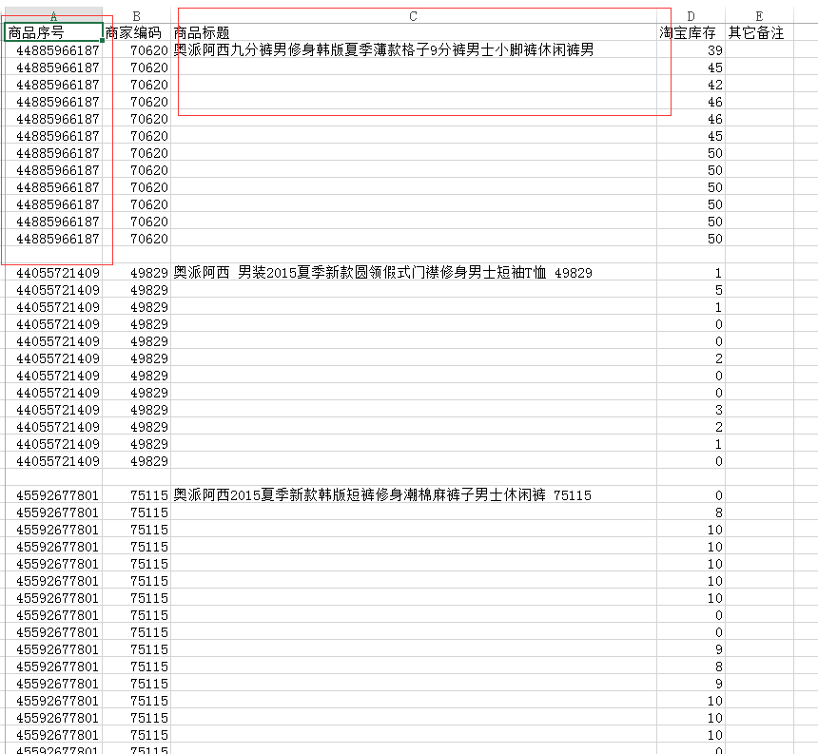

这是一种对应方式

第二种

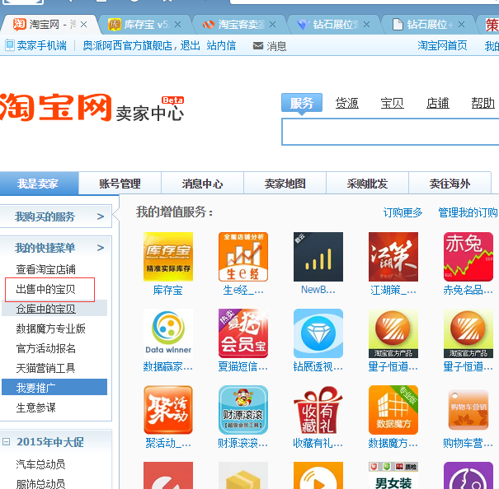

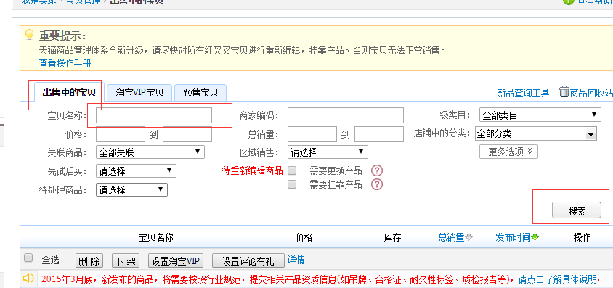

在宝贝名称中输入得到商品链接 商品详情页中获取

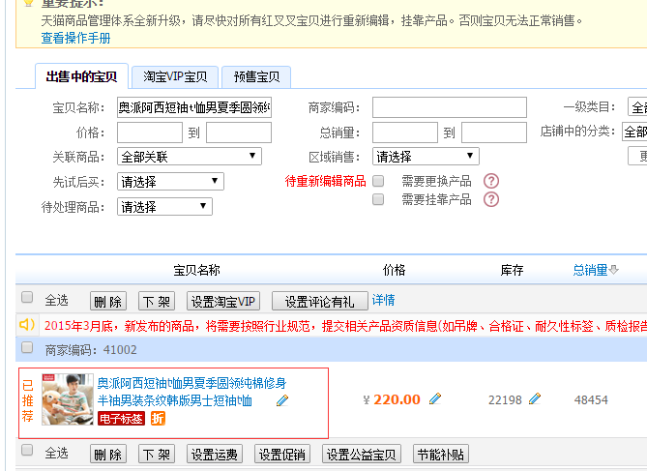



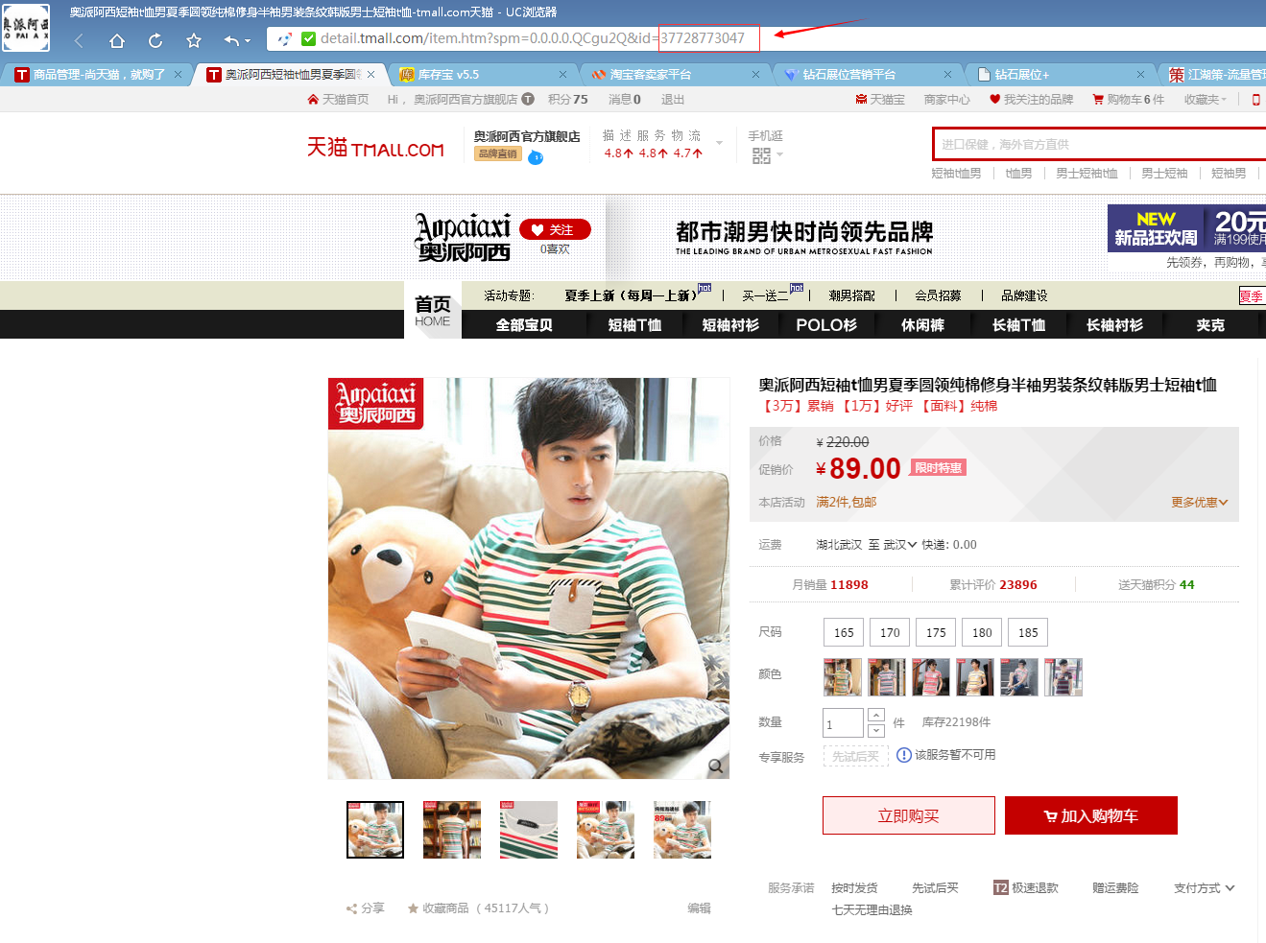



链接“=”号后的为{商品ID}

PS：还有方法可以再找 相信这不是问题 不然【库存宝】的数据从何而来

*直筒车专项*数据收集完毕

【直通车】抓取完毕

切换回*基础数据*

数据源F

【钻石展位】

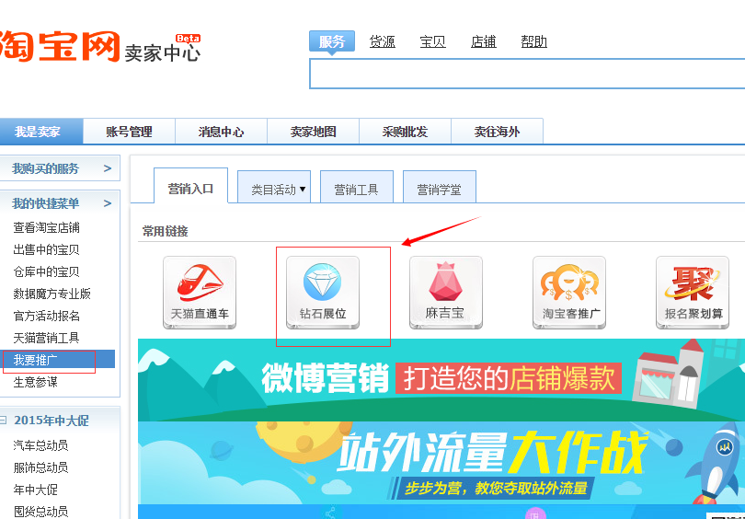

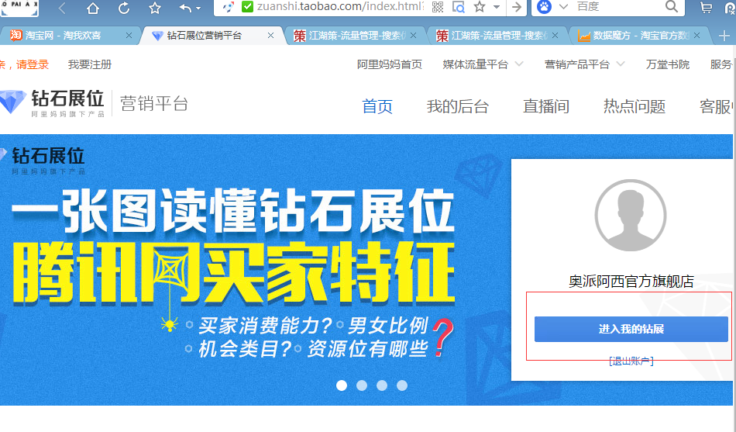

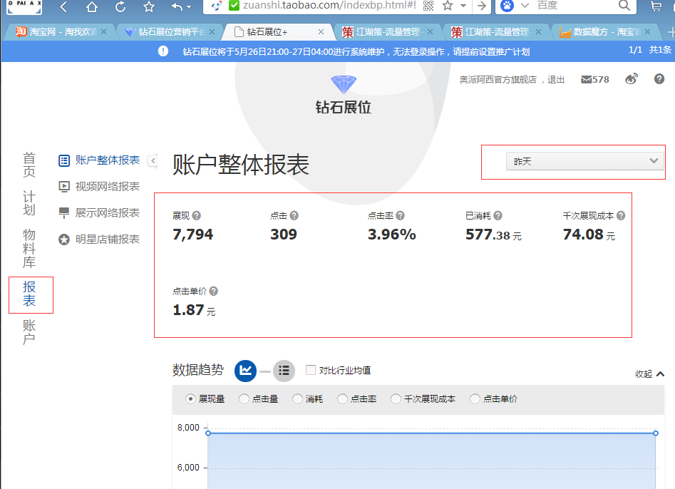

6项 累计58项

【钻展】数据收集完毕

数据源G

【淘宝客】

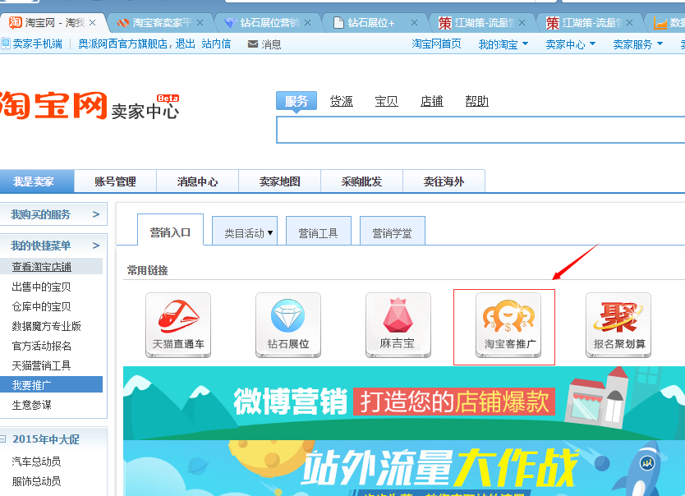

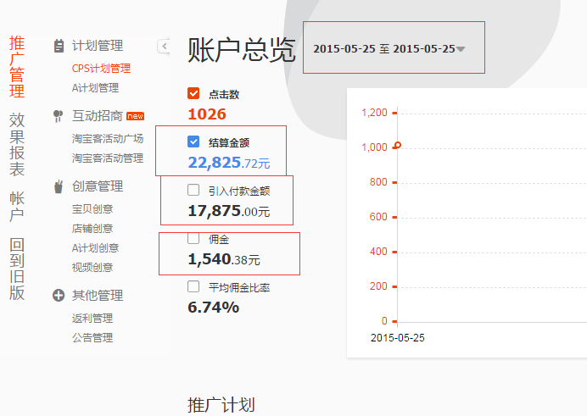

数据可选 3项数据 累计61项

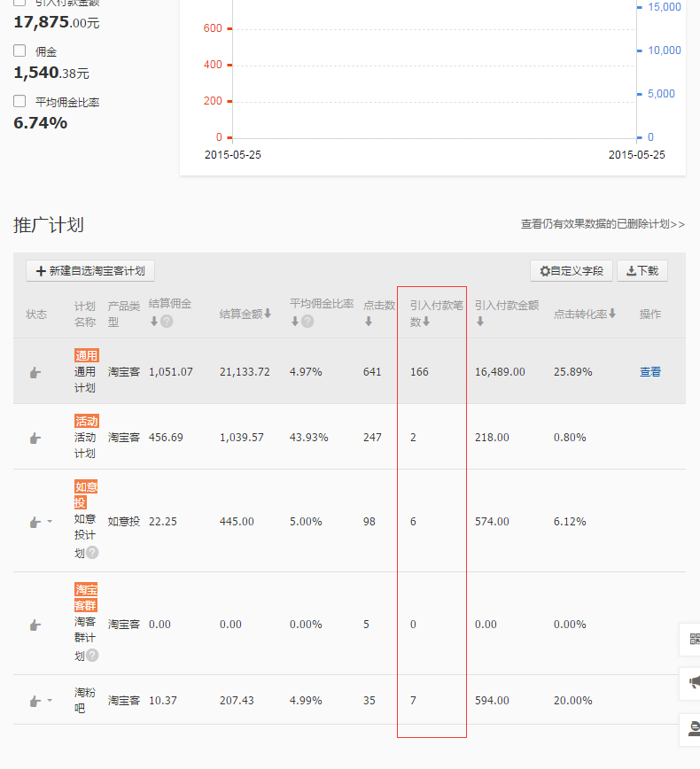

求和为1项 累计62项目

【淘宝客】数据收集完毕

*基础数据*采集完毕

到这里所有数据收集完毕 其实是希望能尽量多的收集数据 但现在考虑时间 和以上数据确实已经可以打造出一款产品的雏形 所以不再赘述 但希望你能考虑在内

**加工数据库**

有些数据项 是需要添加进去的 比如 无线端流量占比=无线端流量/总流量

所有需要添加的数据项 会当面跟你确认

**应用数据库**

基本上会调取所有加工数据库 不过还是保持这种数据结构吧

**UI界面**

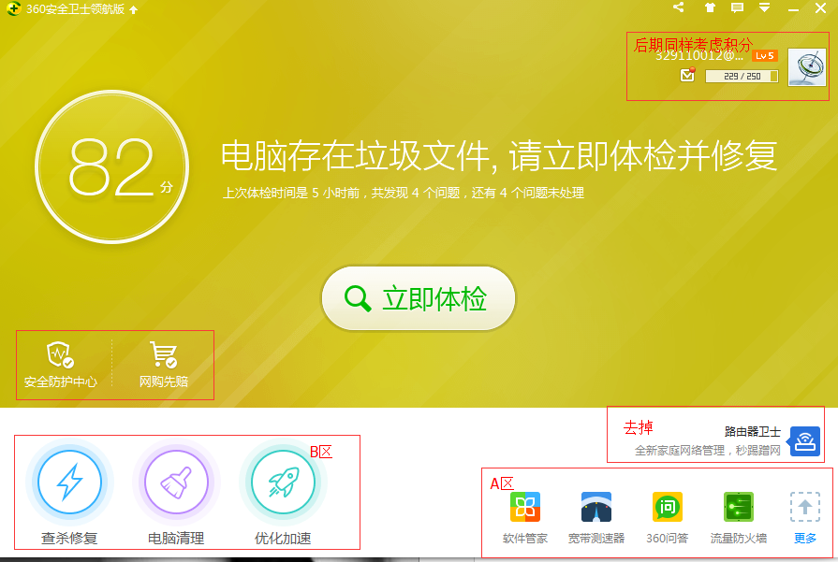

我们的界面会参考360的呈现结构

产品逻辑 一开始赋予 商家100分满分 也是通过数据项检察 给予商家减分

A区 未来会设计一些使用价值比较高的小工具（主力配合流量）

比如：标题修改、热词表、天猫流量新增入口等

B区 会依次更改为 流量 转换率 客单价 其中 流量开放 （转换率 和 客单价）变为灰色不可点

一开始 我们开放 的功能只有两项 “立即体验” “流量”

以下为流量功能画面

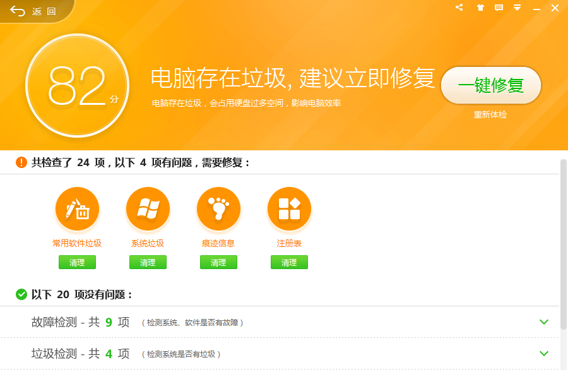

呈现逻辑 最上方为分数 一键修复 会调整为 一键下载 （下载内容会在后文中显示）

其次是检查出来的问题项 突出显示

再下面就是正常项目的分类

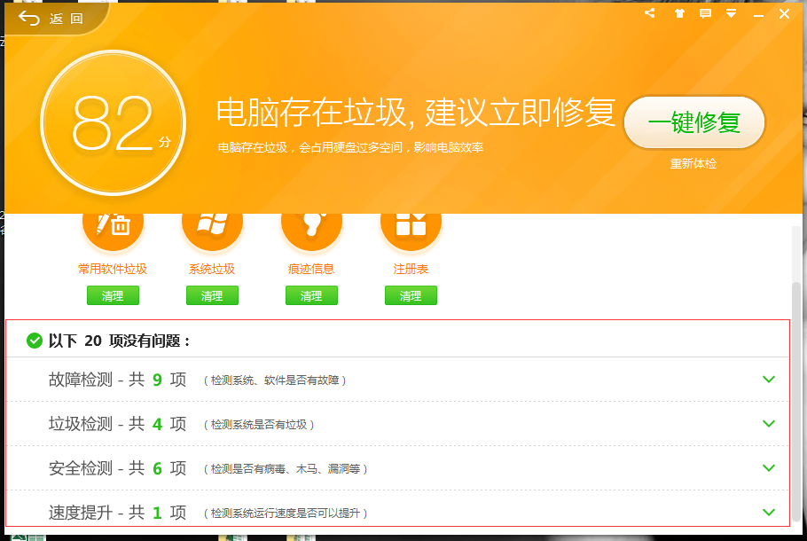

下放显示的扫描大类 也是扫描先后顺序的逻辑显示 没问题的大类 进行折叠

扫描动态效果 参考 360

接下来的显示的扫描大类

依此是 店铺流量结构 品类流量 单款流量 以及 单款展现关键词

店铺流量结构 来源上方 *流量数据* 的 店铺流量通道数据

品类流量 来源*商品数据* 按品类汇总 提取中间的流量数据作为运算

单款流量 来源 *商品数据* 按照 流量数据作为运算

单款展现关键词 来源*流量数据* 的 单款展现词汇数据

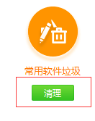

检查出来的问题项 我们把 清理改为下载 就是下载这个问题详细的 相关数据项形成的excel 某某款式的PC流量下滑

就下载关于这个单款的PC流量数据 表格 如下图

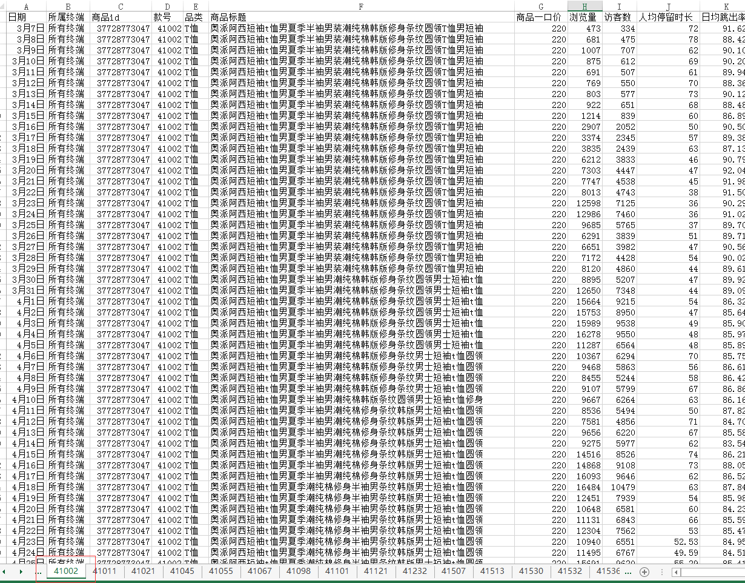

自然“一键清除 ” 就变成了 “一键下载”

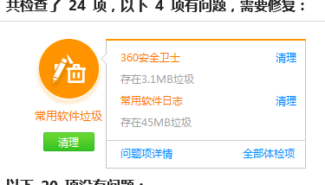

当鼠标移动到图标上面的时候 显示出 关于这个问题项的简介 这个细节我觉得有时间还是可以做 包括正常项 这个细节也有

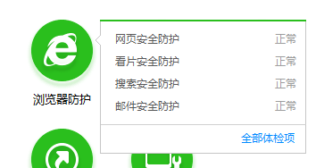

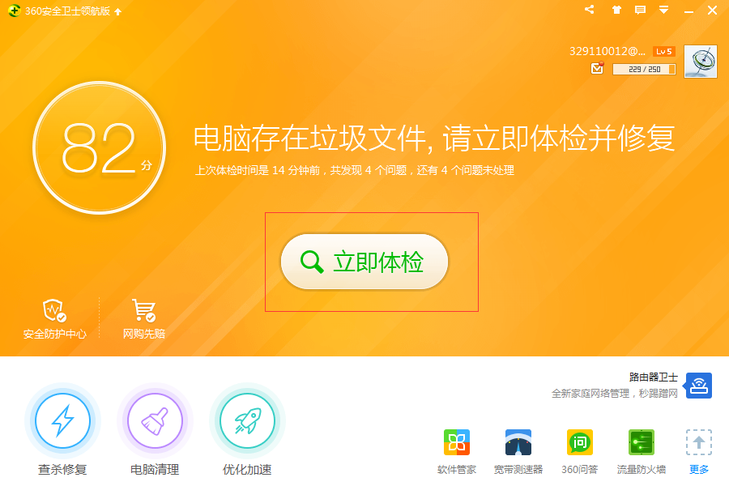

关于“立即体验” 就直接扫描 “昨天” 所有 加工层数据库的数据 进行 同比 和 环比 运算

暂时没有想到 扫描的逻辑先后顺序 以及 扫描的大类

在时间有限的情况下 我们优先开发 “流量”扫描功能

写在最后的话 第一次写这种东西 如果没有表达清楚 电话联系 还有产品这块主要是写的是UI结构和框架 至于 其中 何为正常项 何为问题项 我需要当面跟你沟通细聊

还有 很多数据源 我告诉你的是点击后台进入的 但大部分 可以直接输入网址进入